УТВЕРЖДЕНО:
Приказом № 82 от 01.03.2022

ДОКУМЕНТАЦИЯ
об аукционе на право заключения договора аренды движимого имущества –
веревочный парк, расположенный по адресу:
г. Красноярск, Советский район, парк 400-летия г. Красноярска

2022 год

ИЗВЕЩЕНИЕ
о проведении аукциона на право заключения договора аренды движимого имущества –
веревочный парк, расположенный по адресу:
г. Красноярск, Советский район, парк 400-летия г. Красноярска

1. | Наименование, место нахождения, почтовый адрес, адрес электронной почты и номер контактного телефона организатора аукциона | Муниципальное автономное учреждение «Красноярский городской парк» (МАУ «Красгорпарк»)  Юридический и почтовый адрес: 660069,  г. Красноярск, проспект имени газеты «Красноярский рабочий», 59А  Телефон: +7 (391) 223-68-68  E-mail: krasgorpark@mail.ru  Контактное лицо:  Верепья Анастасия Александровна  Телефон контактного лица:  +7 (391) 223-72-03  E-mail: a.verepya@krasgorpark.ru
2. | Предмет аукциона | Право на заключение договора аренды движимого имущества – веревочный парк, расположенный по адресу: г. Красноярск, Советский район, парк 400-летия г. Красноярска
3. | Объект аукциона, место расположения | Движимое имущество – веревочный парк, расположенный по адресу: г. Красноярск, Советский район, парк 400-летия г. Красноярска.  Объект аукциона является муниципальной собственностью, находящейся на праве оперативного управления у Организатора аукциона.
4. | Целевое назначение | Коммерческая деятельность – для использования в целях обучения, досуга или тренировок
5. | Начальная (минимальная) цена договора (цена лота) в размере ежемесячного, ежегодного и (или) иного платежа за право владения и (или) пользования Объектом аукциона | – 2 145 600 (два миллиона сто сорок пять тысяч шестьсот) рублей 00 копеек за весь период действия договора (с учетом НДС – 20% и без учета коммунальных, эксплуатационных и административно-хозяйственных расходов).  Начальная (минимальная) цена договора (цена лота) сформирована в соответствии с Решением Красноярского городского Совета депутатов от 11.10.2012 № В-323.
6. | Срок действия договора | 3 года (36 месяцев) с даты заключения договора аренды  Арендная плата по договору аренды начисляется с даты подписания акта приема-передачи объекта.
7. | Обеспечение исполнения договора | Не предусмотрено
8. | Срок, место и порядок предоставления документации об аукционе, электронный адрес в сети «Интернет», на котором размещена документация об аукционе | Документация об аукционе предоставляется бесплатно в течение двух рабочих дней на основании письменного заявления заинтересованного лица, поданного в письменной форме, в т. ч. в форме электронного документа.  Предоставление документации осуществляется следующими способами (по выбору заявителя):  - по адресу: г. Красноярск, пр-т имени газеты «Красноярский рабочий», д.59А (кабинет 205).  (время выдачи: в рабочие дни с 15:00 часов до 17:00 часов по местному времени);  - направляется в форме электронного документа по адресу электронной почты, указанному заявителем.  Документация об аукционе предоставляется со дня размещения извещения о проведении аукциона в установленном порядке до даты окончания подачи заявок на участие в аукционе.  Документация об аукционе размещается на электронной торговой площадке Газпромбанк (ЭТП ГПБ) - https://etp.gpb.ru/.  Дополнительно информация об аукционе размещается на официальном сайте МАУ «Красгорпарк» - https://krasgorpark.ru/.
9. | Требование о внесении задатка, размер задатка | Внесение задатка для участия в аукционе является обязательным. Задаток перечисляется в размере 20 % начальной (минимальной) цены договора (лота) за весь период действия договора – 429 120 (четыреста двадцать девять тысяч сто двадцать) рублей 00 копеек.  Заявители обеспечивают оплату задатков в срок не позднее начала рассмотрения заявок на участие в аукционе.  Задаток для участия в торгах вносится единым платежом по следующим реквизитам:  Получатель: Муниципальное автономное учреждение «Красноярский городской парк»  ИНН 2462068173; КПП 246201001  Расчетный счет 40703810302224000012  Банк получателя: Филиал Сибирский ПАО Банк «ФК Открытие», БИК 045004867,  к/с 30101810250040000867.  Назначение платежа: «Задаток за участие в аукционе на право заключения договора аренды движимого имущества – веревочный парк (извещение № ____)».  Платежи осуществляются в форме безналичного расчета исключительно в рублях РФ.  Срок и порядок внесения задатка, условия возврата задатка указаны в пункте 5 Положения об аукционе.  Задаток для участия в аукционе должен быть внесен по указанным реквизитам в срок, обеспечивающий его поступление на счет Организатора аукциона не позднее начала рассмотрения заявок на участие в аукционе.  Не поступление задатка на счет Организатора аукциона считается существенным отклонением от требований и условий Положения об аукционе и ведет к отказу признания заявителя (претендента) участником аукциона по лоту.
10. | Срок, в течение которого организатор аукциона вправе отказаться от проведения аукциона | Организатор торгов вправе:  - отказаться от проведения аукциона не позднее, чем за 3 (три) дня до даты окончания приема заявок на участие в аукционе.  - принять решение о внесении изменений в извещение о проведении аукциона, документацию об аукционе не позднее, чем за 2 (два) дня до даты окончания подачи заявок на участие в аукционе. При этом срок подачи заявок на участие в аукционе продлевается таким образом, чтобы с даты размещения на официальном сайте торгов внесенных изменений до даты окончания подачи заявок на участие в аукционе он составлял не менее десяти дней.
11. | Содержание, состав и форма подачи заявки, и инструкция по ее заполнению | Содержание и состав заявки, инструкция по ее заполнению приведены в пункте 4 документации об аукционе.  Форма заявки содержится в Приложении 1 к документации об аукционе.
12. | Порядок, место, дата начала, дата и время окончания срока подачи заявок на участие в аукционе | Порядок подачи заявок предусмотрен документацией об аукционе.  Приём заявок на участие в аукционе осуществляется в соответствии с регламентом работы электронной торговой площадки Газпромбанк на ЭТП ГПБ с адресом в сети интернет https://etp.gpb.ru/.  Дата начала подачи заявок – 05.03.2022 (день, следующий за днем размещения в установленном порядке извещения о проведении аукциона).  Дата и время окончания срока подачи заявок – 04.04.2022 00 часов 00 минут по местному времени.
13. | Место, дата и время проведения аукциона | На ЭТП ГПБ с адресом в сети интернет – https://etp.gpb.ru/ в 10:00 часов 07.04.2022 г.

13. Описание и технические характеристики имущества,
права на которое передаются по договору:

Веревочный парк состоит из:
- База «Стартовая 1». Высота 1м.
- База «Стартовая 2». Высота 3,5м
- Маршрут 1. Общая длинна 72 метра, количество элементов 12, уровень трудности низкий. Высота 1м.
- Маршрут 2. Общая длинна 96 метров, количество элементов 16, уровень трудности средний. Высота 1м.
- Маршрут 3. Общая длинна 72 метров, количество элементов 12, уровень трудности средне-высокий. Высота 3,5м.
- Маршрут 4. Общая длинна 96 метров, количество элементов 16, уровень трудности средне-высокий. Высота 3,5м.
- Маршрут 5. Общая длинна 58 метров, количество элементов 8, уровень трудности средне-низкий. Высота 0,4м.
- Маршрут 6. Общая длинна 58 метров, количество элементов 12, уровень трудности средне-высокий. Высота 3,5м.

Комплектность:
Маршрут «№1»: V – переправа – 1 шт., Висящие качельки – 1 шт., Пеньки подвесные – 1 шт., Висящие площадки – 1 шт., Змейка – 1 шт., Кресты – 1 шт., Висящие торпеды – 1 шт., Сеть – 1 шт., Паутинка – 1 шт., Висящие торпеды - 1 шт., Сеть – 1 шт., Паутинка – 1 шт.
Маршрут «№2»: V – переправа – 1 шт., Совместные зигзаги – 1 шт., Пеньки подвесные – 1 шт., Зигзаги – 1 шт., Змейка – 1 шт., Висящие качельки – 1 шт., Висящие бруски – 1 шт., Перелёт на качельке – 1 шт., Сеть – 1 шт., Паутинка – 1 шт., Брус-баланс – 1 шт., Вертикальные бруски – 1 шт., Сеть – 1 шт., Паутинка – 1 шт., Брус-баланс – 1 шт., Вертикальные бруски – 1 шт.
Маршрут «№3»: Ногоходы – 1 шт., Тройные площадки – 1 шт., Качельки веревочные – 1 шт., Качельки – 1 шт., Перелет на качельке – 1 шт., Пеньки подвесные – 1 шт., Рамки висящие – 1 шт., Висящие бруски – 1 шт., Нижние рамки – 1 шт., Рамки висящие – 1 шт., Висящие бруски – 1 шт., Нижние рамки– 1 шт.
Маршрут «№4»: Ногоходы – 1 шт., Тройные площадки – 1 шт., Качельки веревочные – 1 шт., Качельки – 1 шт., Перелет на качельке – 1 шт., Пеньки подвесные – 1 шт., Рамки висящие – 1 шт., Висящие бруски – 1 шт., Нижние рамки – 1 шт., Ногоходы – 1 шт., Тройные площадки – 1 шт., Качельки веревочные – 1 шт., Нижние рамки – 1 шт., Ногоходы – 1 шт., Тройные площадки – 1 шт., Качельки веревочные– 1 шт.
Маршрут «№5»: Кресты – 1 шт., Мостик Н – 1 шт., Сетка – 1 шт., Змейка – 1 шт., Торпеда – 1 шт., Подвесные торпеды – 1 шт., Подвесные бруски – 1 шт., Зигзаги – 1 шт.
Маршрут «№6»: Сетка – 1 шт., Вертикальная сетка – 1 шт., Горизонтальная сетка – 1 шт., Сноуборд – 1 шт., Параллельные бруски – 1 шт., Подвесные качельки – 1 шт., Сетчатый мостик – 1 шт., Боковые качельки – 1 шт., Переправа по тросу – 1 шт., Троллей на малый парк – 1 шт., Троллей на большой парк – 1 шт.

Комплектующие «Веревочного парка»
Несущие страховочные элементы
1 | Канат ГОСТ 2688-80 грузовой двойной свивки типа ЛК-Р конструкции 6х19(1+6+6/6)+1 о.с.=8мм. | Количество в документации на Веревочный парк изготовителем не указано.
2 | Канат ПП-Пл-8пр-16мм-Б-краш-ТУ 8121-024-00461221-2004.
3 | Доска 150*40 (хвойные породы дерева, естественная влажность)
4 | Доска 150*30 (хвойные породы дерева, естественная влажность)
5 | Доска 100*30 (хвойные породы дерева, естественная влажность)
6 | Брус 50*50 (хвойные породы дерева, естественная влажность)
7 | Брус 100*100 (хвойные породы дерева, естественная влажность)
8 | Брус 50*200 (хвойные породы дерева, естественная влажность)
9 | Брус 50*100 (хвойные породы дерева, естественная влажность)
10 | Брус 150*50 (хвойные породы дерева, естественная влажность)
11 | Клееный брус 200*200 (хвойные породы дерева, камерная сушка)
12 | Брус 100*150 (хвойные породы дерева, естественная влажность)
13 | Брус 95*160 (хвойные породы дерева, естественная влажность)
Такелажные элементы
1 | Зажим (разных размеров) | ТУ на комплектующие изделия, их размеры и количество в документации на Веревочный парк изготовителем не указаны.
2 | Коуш (разных размеров)
3 | Скоба
4 | Талреп
5 | Шпилька Ø16 мм
6 | Гайка (разных размеров)
7 | Гайка самоконтрящаяся с нейлоновым кольцом в ассортименте
8 | Шпилька Ø12 мм
9 | Гайка Ø12 мм
10 | S-соеденитель на 7
11 | Болт м10 с внутренним шестигранником
12 | Рым гайка М12
13 | Шайба (разных размеров)
14 | Саморезы (разных размеров)
15 | Болты (разных размеров)
16 | Гайка врезная М10
 | Состав снаряжения | Кол-во | Ед.
1 | Страховочное снаряжение  Комплект снаряжения для 1 человека:  Страховочная обвязка универсальная – 1 шт.  Карабин для самостраховки (автоматическая муфта) – 1 шт.  Страховочное кольцо для непрерывной линии страховки– 1 шт.  Самостраховка с двумя концами – 1 шт.  Каска – 1шт. | 20 | Компл.
2 | Комплект снаряжения для экстренной эвакуации: | Кол-во | Ед.
 | Карабин муфтованные – 2 шт.  Спусковое устройство – 1 шт.  Веревка статическая – 10 м.  Всего 1 комплект. | 1 | Компл.

Элементы «Веревочного парка»:
№ | Длина (м) | Препятствие | Картинка
 |  | Общий вид (1) | 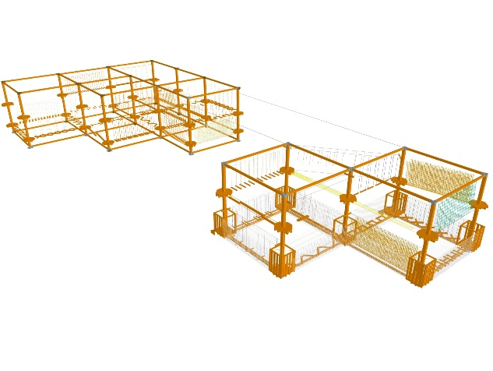
 |  | Общий вид (2) | 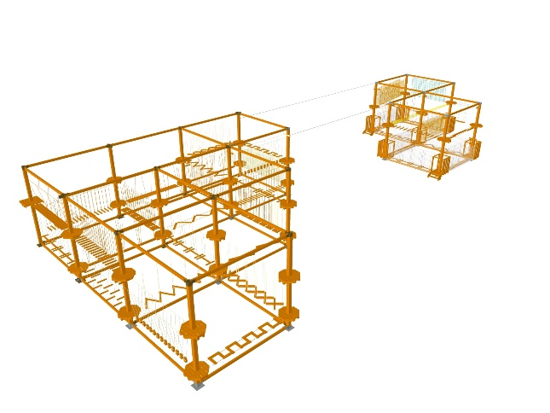
0 | 6 | Опора 6м | 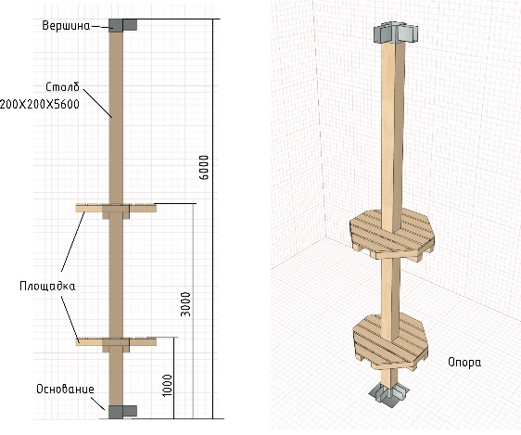
1 |  | Основание | 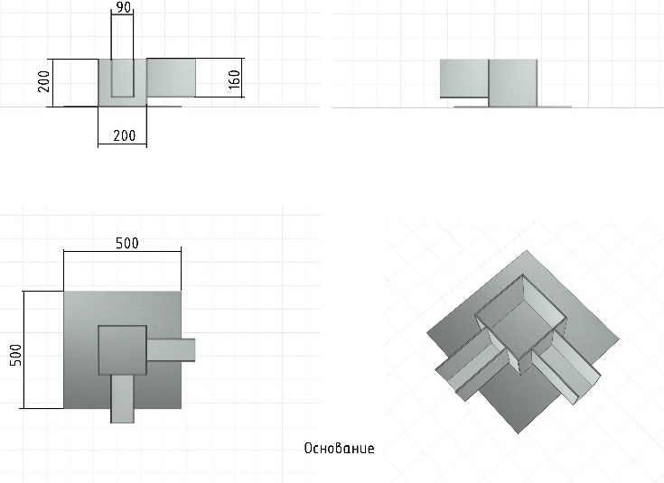
2 |  | Вершина | 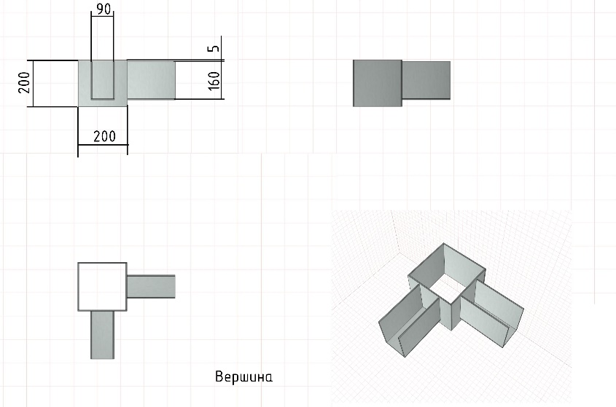
3 | 6 | торпеды | 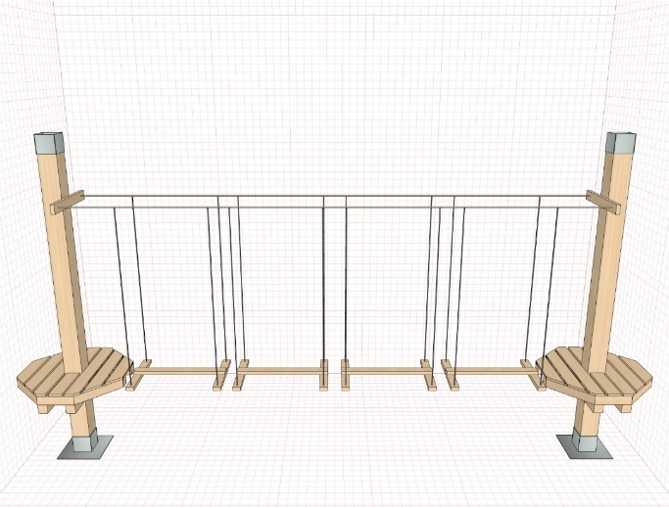
4 | 6 | Совместные зигзаги | 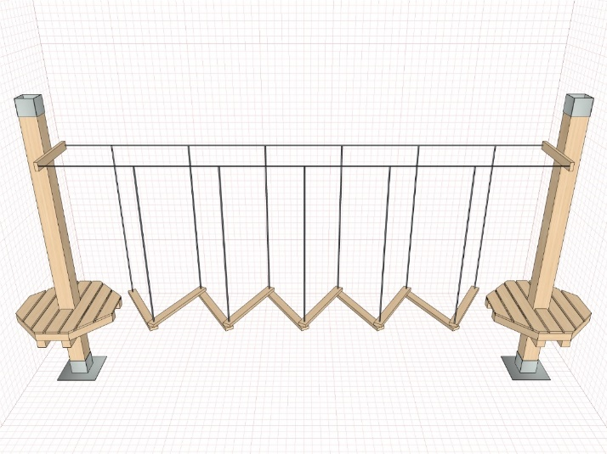
5 | 6 | сеть | 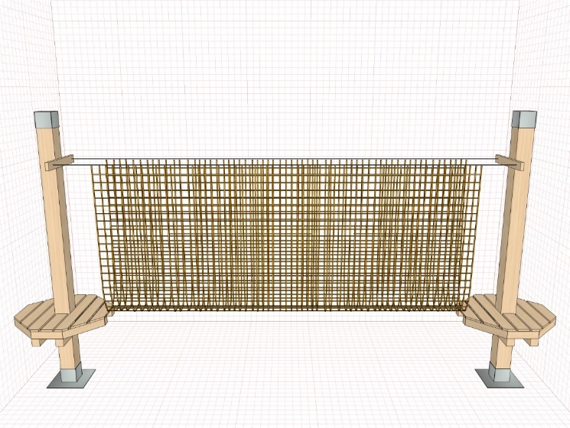
6 | 6 | Сетка горизонтальная | 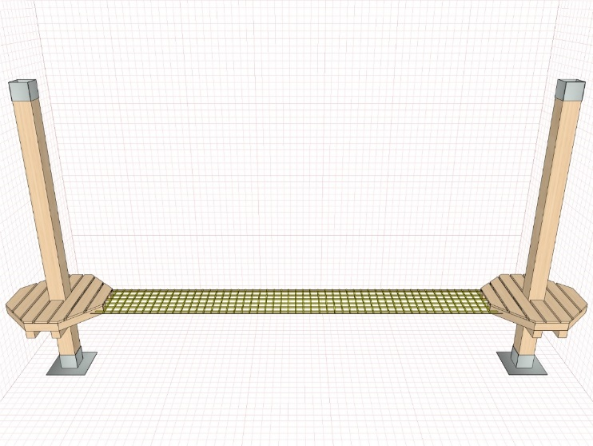
7 | 6 | рельсы | 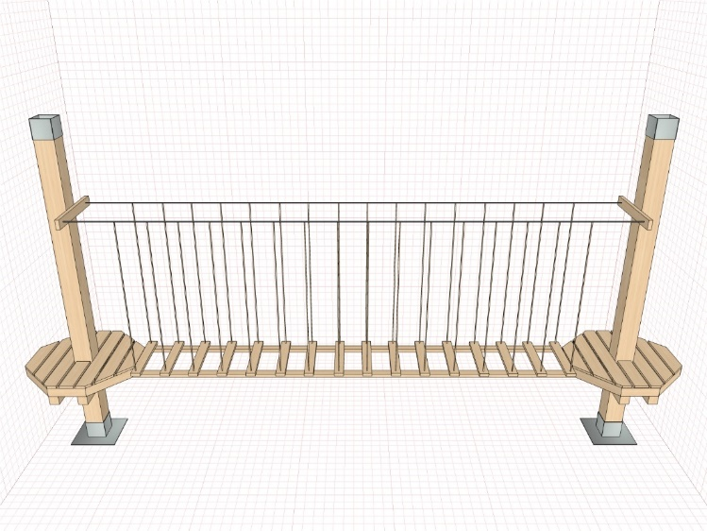
8 | 6 | площадки | 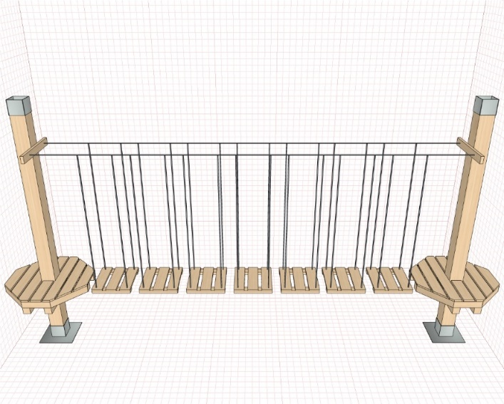
9 | 6 | пеньки | 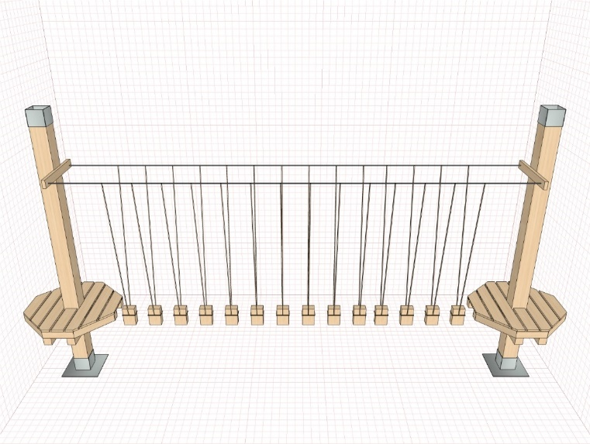
10 | 6 | кресты | 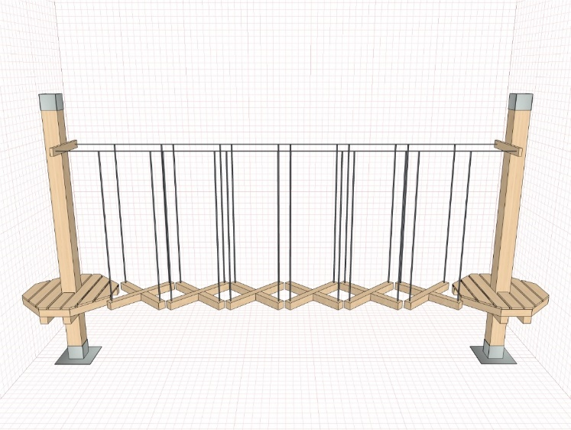
11 | 6 | Качельки подвесные | 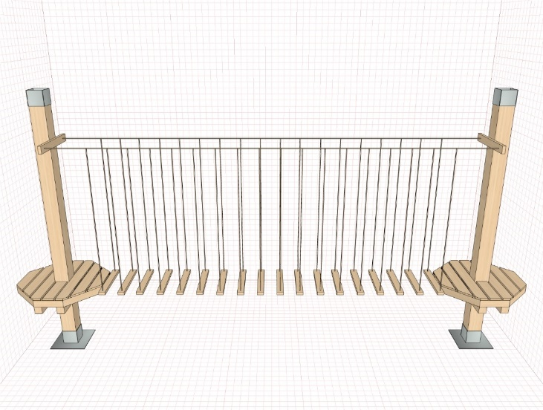
12 | 6 | змейка | 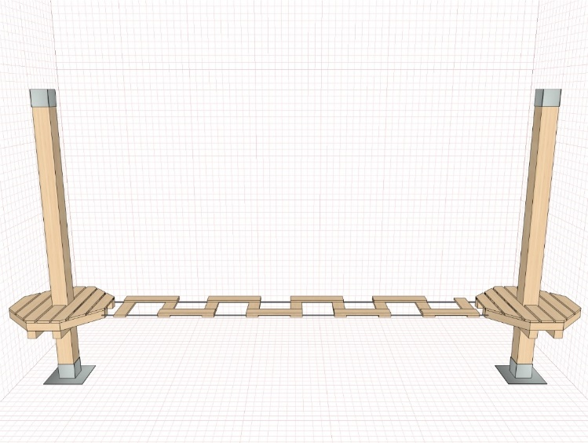
13 | 6 | Змейка-2 | 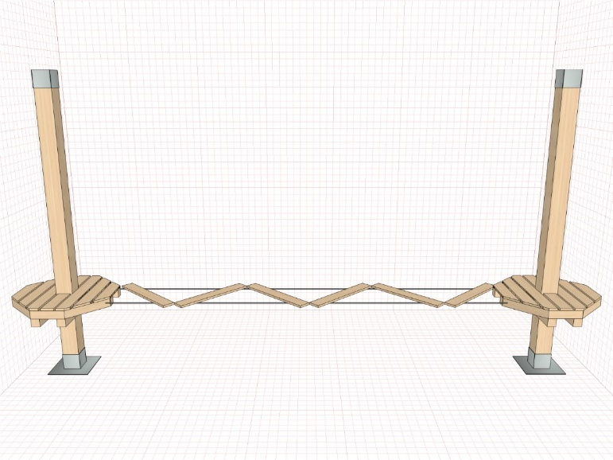
14 | 6 | Длинный брус | 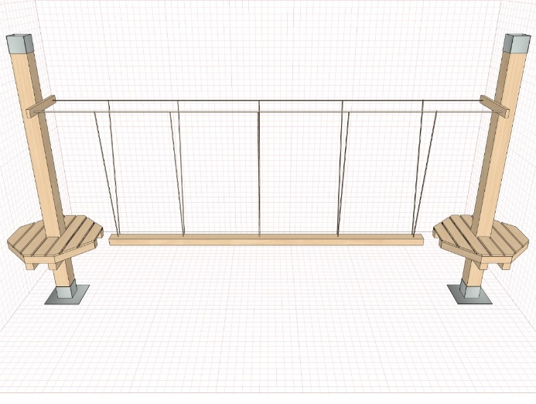
15 | 6 | Бруски-балансиры | 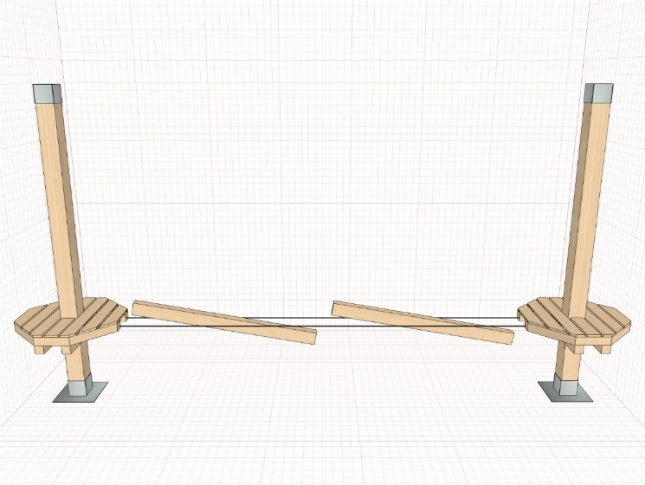
16 | 6 | бруски | 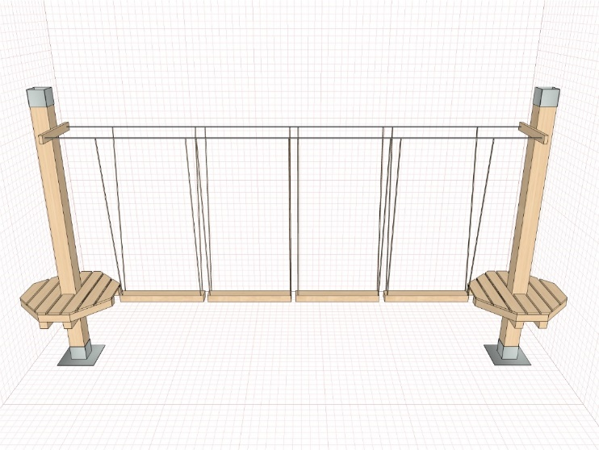
17 | 6 | Качельки-подвесные боковые | 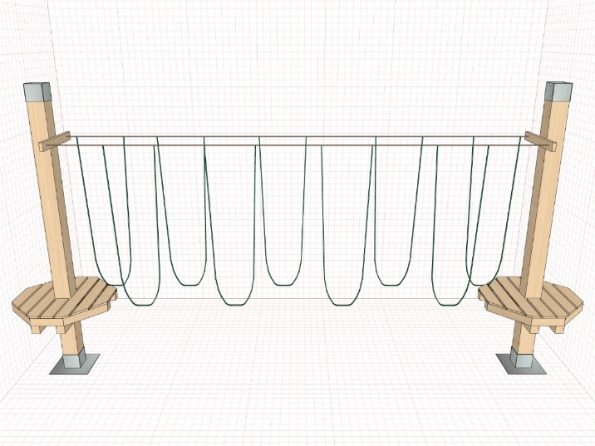
18 | 6 | Сетка-2 | 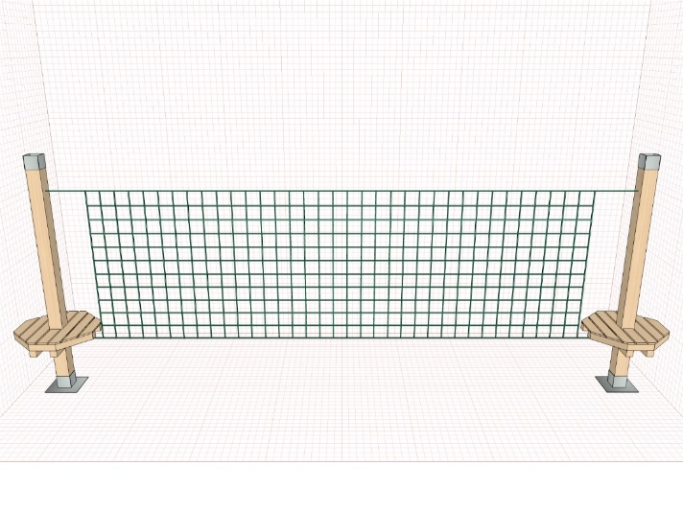
19 | 6 | качелька | 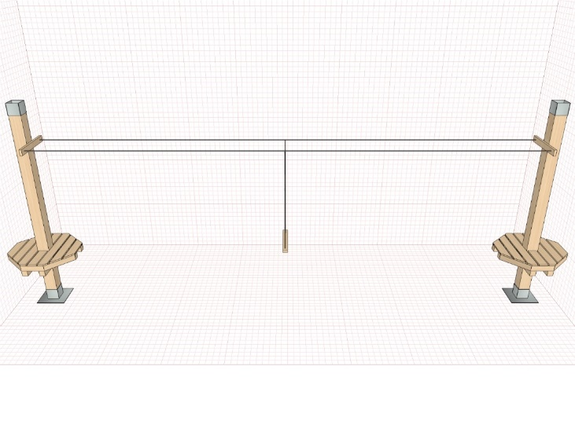
20 | 6 | Вертикальные бруски | 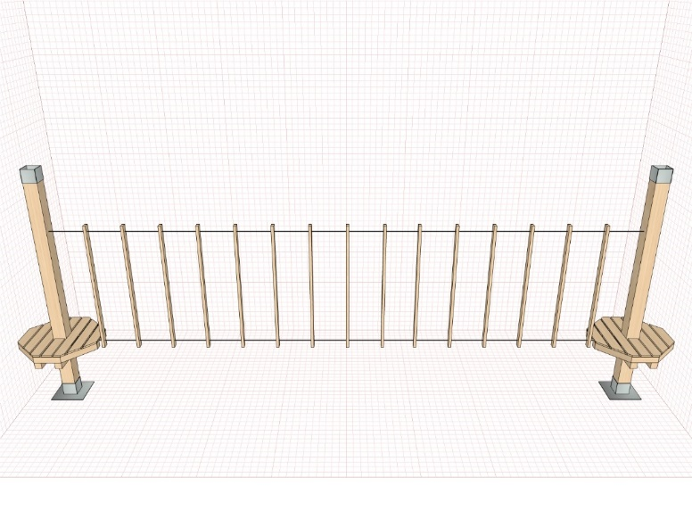
21 | 6 | v-переправа | 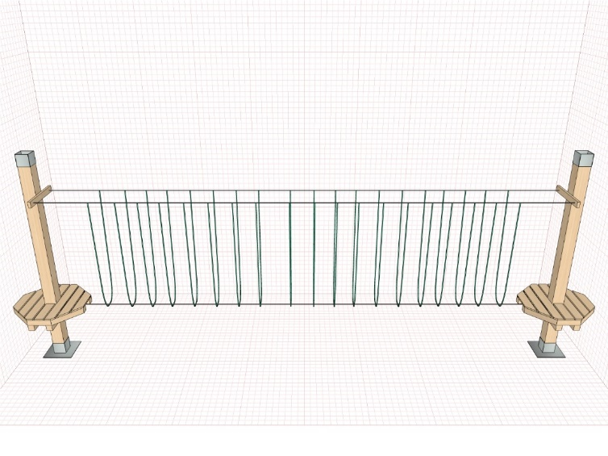
2-ой уровень
22 | 6 | Мостик Н | 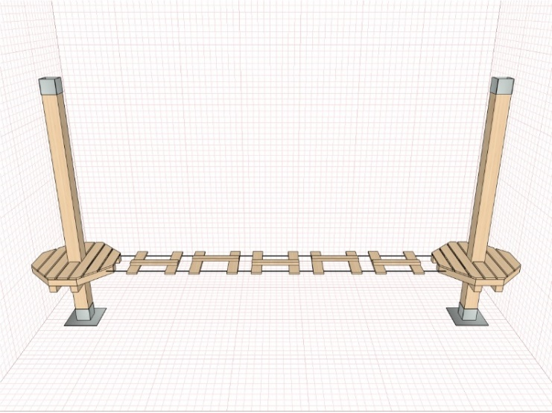
23 | 6 | Сеть | 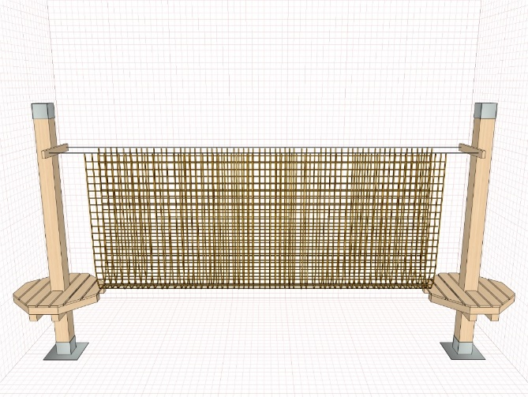
24 | 6 | Сетка двойная | 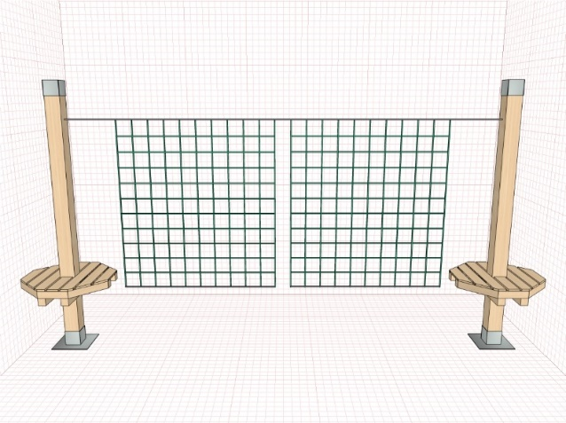
25 | 6 | Сетка горизонтальная | 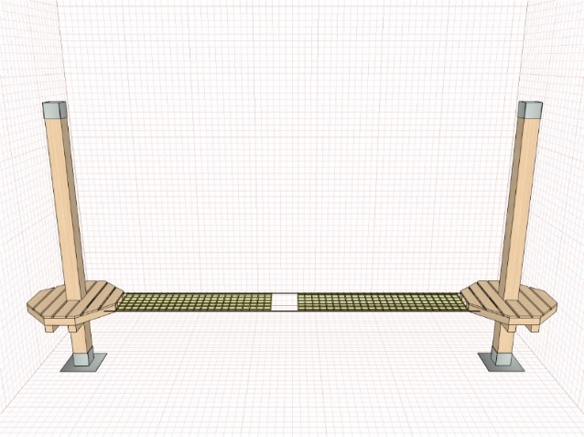
26 | 6 | Раздельные зиг заги | 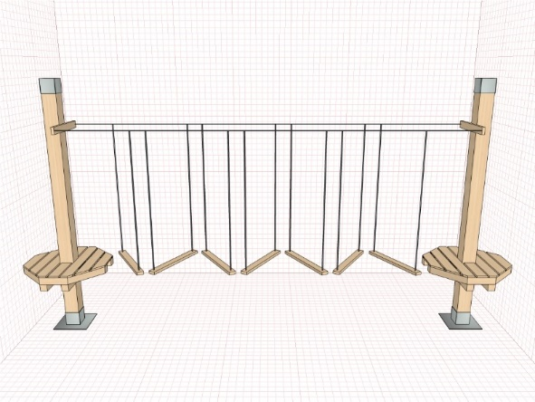
27 | 6 | Подвесной мост на тросе | 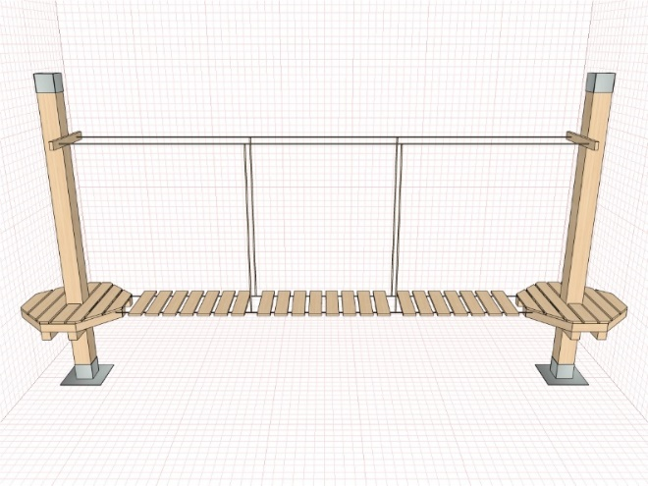
28 | 6 | Качельки подвесные боковые | 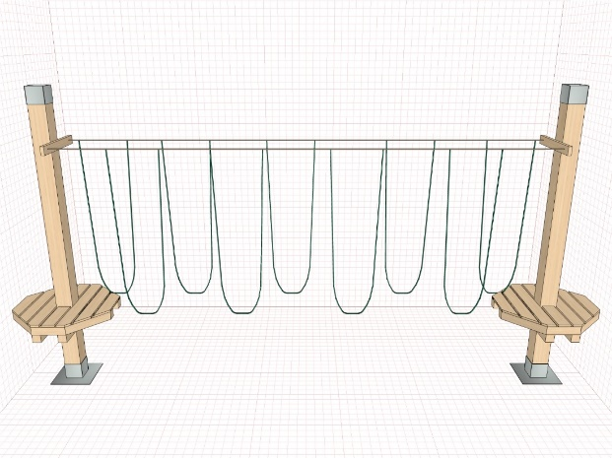
29 | 6 | Бруски | 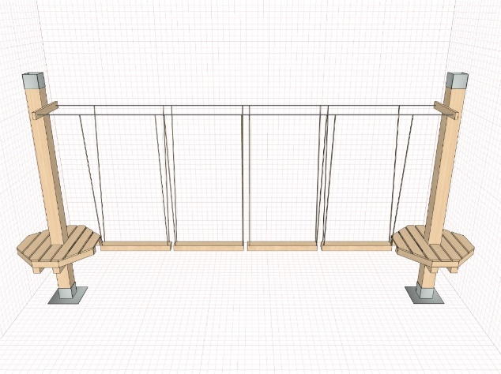
30 | 6 | Бруски-балансиры | 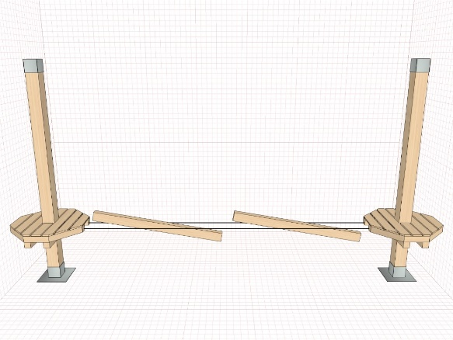
31 | 6 | Качельки прямые | 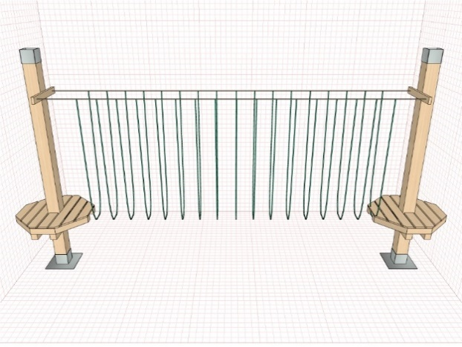
32 | 6 | Х-переправа | 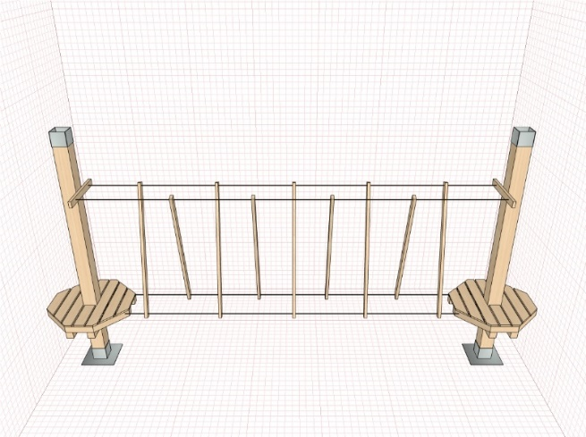
33 | 6 | Ногоходы | 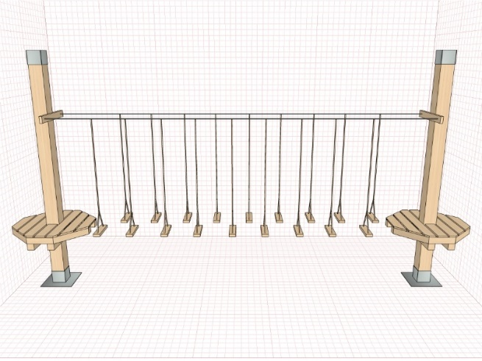
34 | 6 | Пространственная пирамида | 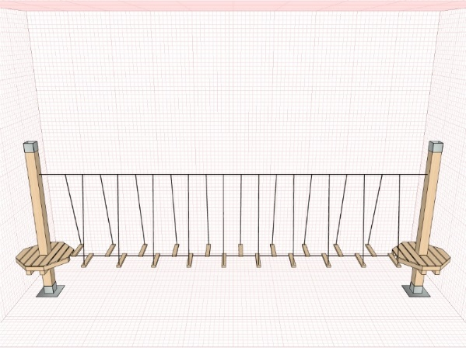
35 | 6 | Лестница-двойная | 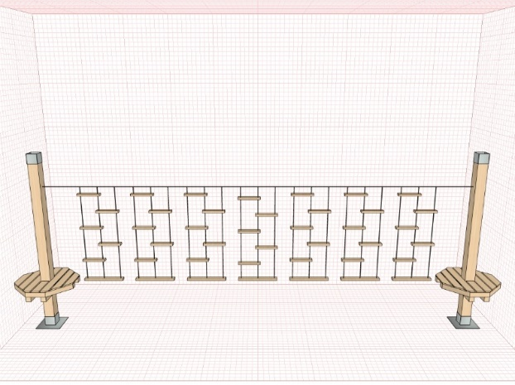
36 | 6 | Лестница ломанная | 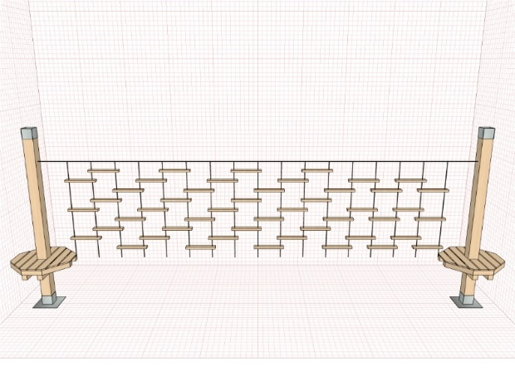
37 | 6 | Боковой брус разно уровневый | 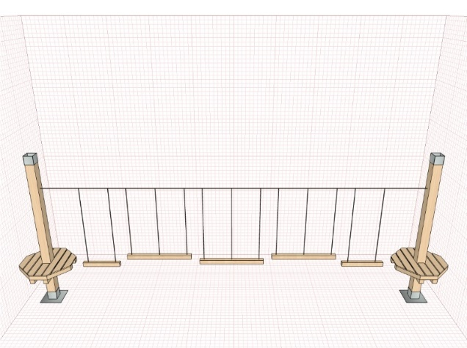

Маршрут № 5
38 | 6 | Кресты | 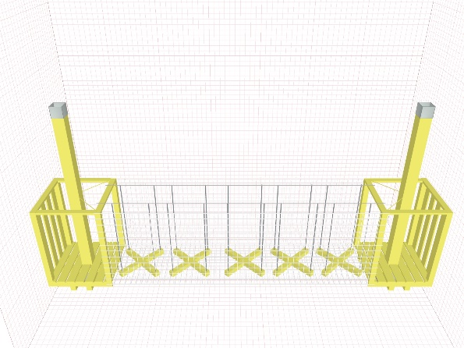
39 | 6 | Мостик Н | 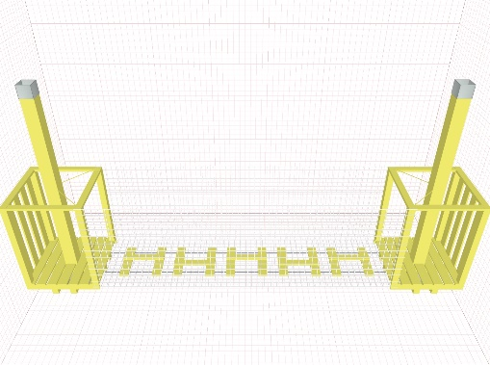
40 | 6 | Сетка | 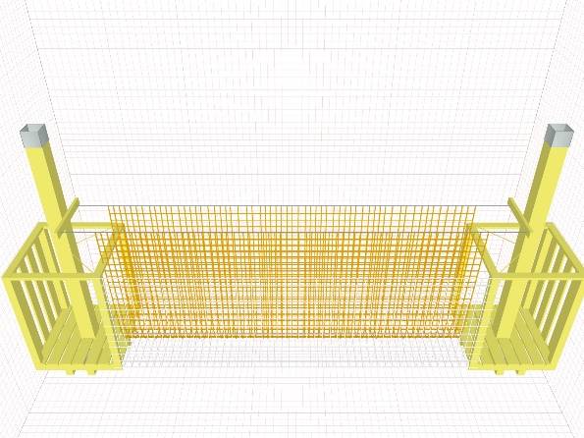
41 | 6 | Змейка | 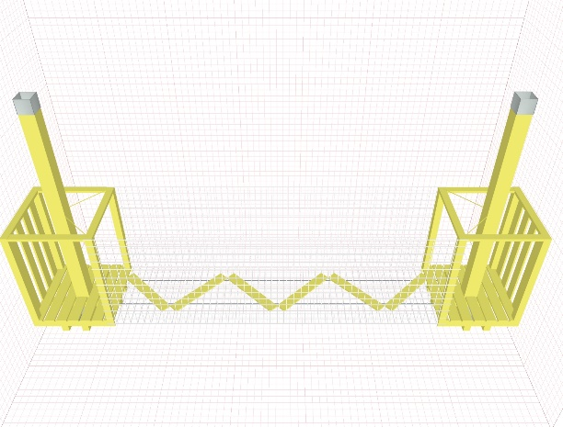
42 | 6 | Торпеда | 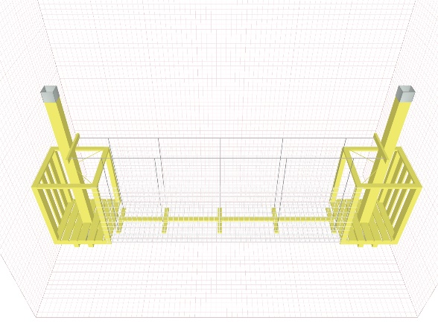
43 | 6 | Подвесная торпеда | 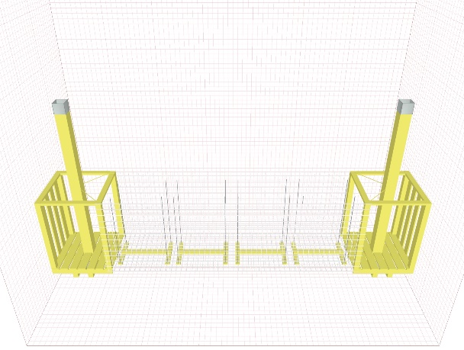
44 | 6 | Подвесные бруски | 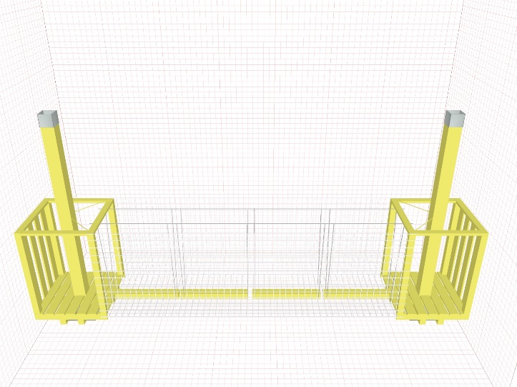
45 | 6 | Зигзаги | 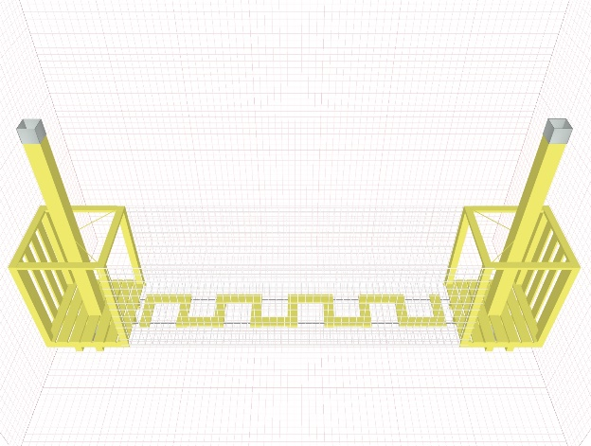
Маршрут №6
46 | 6 | Сетка | 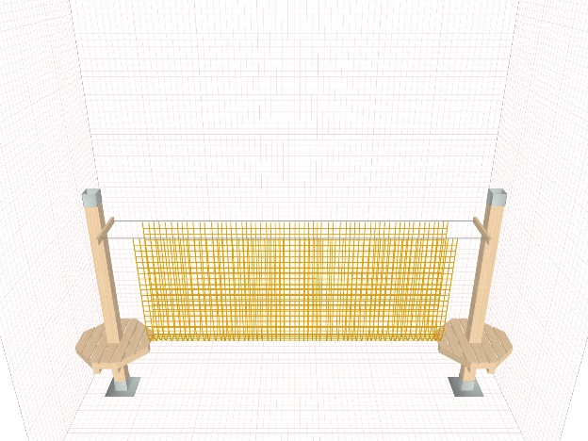
47 | 6 | Вертикальная сетка | 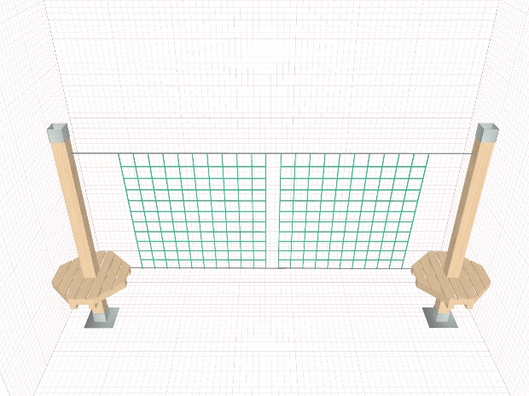
48 | 6 | Горизонтальная сетка | 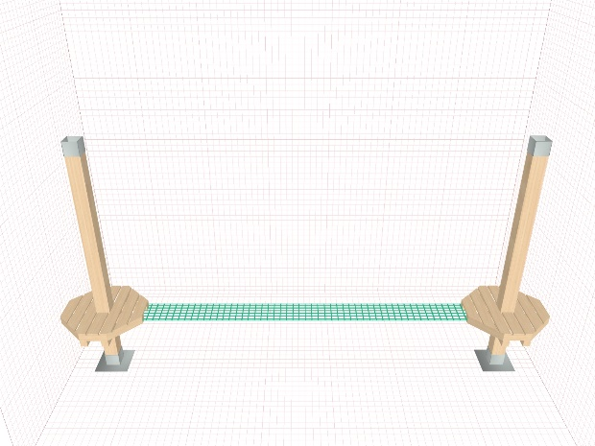
49 | 6 | Сноуборд | 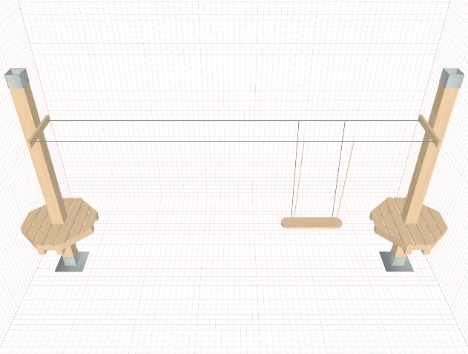
50 | 6 | Параллельные бруски | 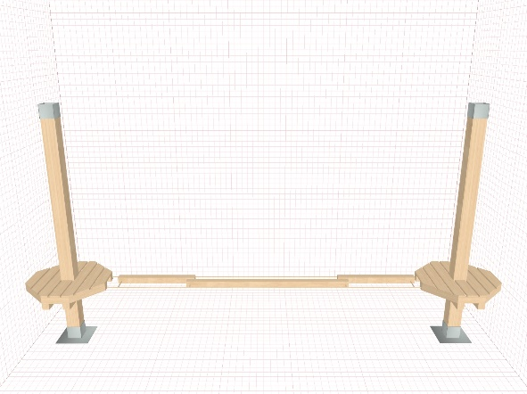
51 | 6 | Подвесные качельки | 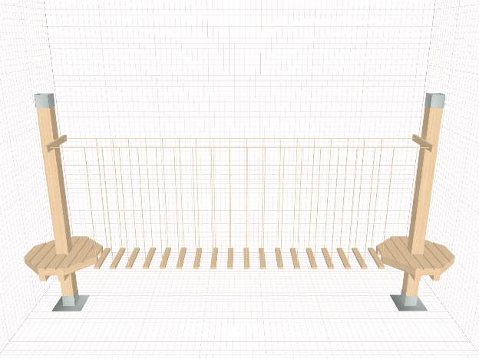
52 | 6 | Сетчатый мостик | 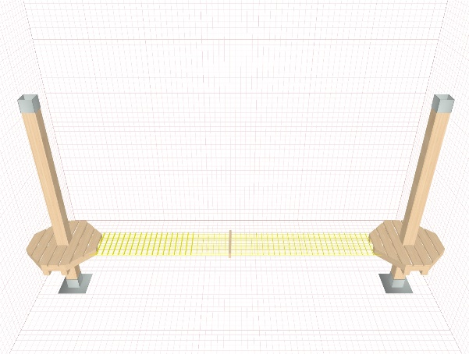
53 | 6 | Боковые качельки | 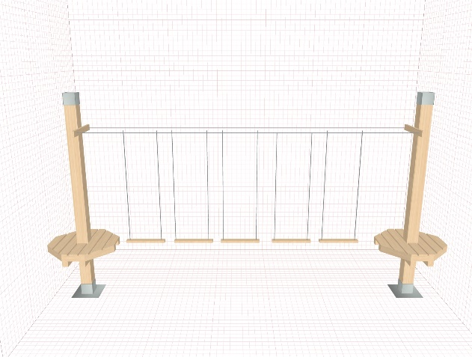
54 | 6 | Переправа по тросу | 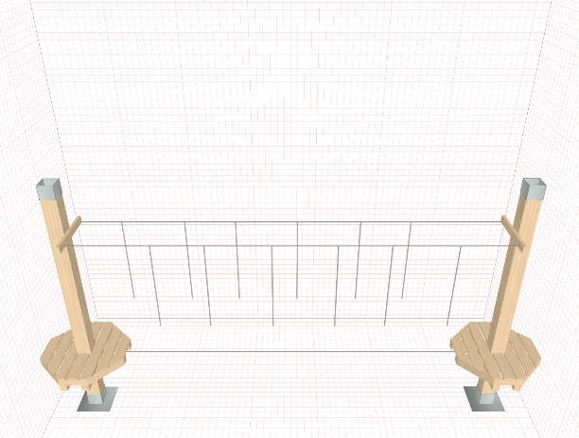

14. Победителем аукциона по лоту признается лицо, предложившее наиболее высокую цену договора по лоту.
15. Внимание! Условия аукциона, порядок и условия заключения договора аренды с участником аукциона являются условиями публичной оферты, а подача заявки на участие в аукционе является акцептом такой оферты.
ПОЛОЖЕНИЕ
о проведении аукциона на право заключения договора аренды движимого имущества – веревочный парк, расположенный по адресу:
г. Красноярск, Советский район, парк 400-летия г. Красноярска

1. Основные термины и определения
Для целей настоящего аукциона применяются следующие основные термины и определения:
Предмет аукциона: право заключения договора аренды движимого имущества – веревочный парк, расположенный по адресу: г. Красноярск, Советский район, парк 400-летия
г. Красноярска.
Объект аукциона: движимое имущество – веревочный парк, расположенный по адресу:
г. Красноярск, Советский район, парк 400-летия г. Красноярска.
Объект аукциона является муниципальной собственностью, находящейся на праве оперативного управления у Организатора аукциона.
Организатор аукциона – муниципальное автономное учреждение «Красноярский городской парк» (МАУ «Красгорпарк»), почтовый и юридический адрес: 660069, г. Красноярск, пр-кт имени газеты Красноярский рабочий, д.59а, ИНН: 2462068173 КПП: 246201001, ОГРН 1202400008414, тел. (391) 223-68-68, адрес электронной почты: krasgorpark@mail.ru.
Аукционная комиссия - коллегиальный орган, уполномоченный осуществлять функции по проведению торговой процедуры.
Документация об аукционе (аукционная документация) - разработанный организатором аукциона комплект документов, содержащий информацию о предмете аукциона и порядке, и условиях его проведения.
Заявитель (претендент) – любое юридическое лицо независимо от организационно-правовой формы, формы собственности, места нахождения, а также места происхождения капитала или любое физическое лицо, в том числе индивидуальный предприниматель, претендующее на заключение договора.
2. Общие сведения об аукционе. Организатор аукциона. Комиссия по проведению аукциона.
2.1. Настоящая документация определяет порядок проведения, условия участия при проведении аукциона на право заключения договора аренды движимого имущества – веревочный парк, расположенный по адресу: г. Красноярск, Советский район, парк 400-летия г. Красноярска.
Данная документация разработана в соответствии с Федеральным законом от 26.07.2006
№ 135-ФЗ «О защите конкуренции», Положением о торговых процедурах, проводимых муниципальным автономным учреждением «Красноярский городской парк», утвержденного приказом от 24.09.2021 г. № 481/1 (далее по тексту - Положение).
2.2. Информация, содержащаяся в данном разделе, содержит общие положения об аукционе, конкретизирует условия, порядок и сроки проведения аукциона.
2.3. Любое заинтересованное лицо вправе направить в письменной форме, в том числе в форме электронного документа, организатору торгов запрос о разъяснении положений аукционной документации. В течение 2 (двух) рабочих дней с даты поступления указанного запроса организатор торгов обязан направить в письменной форме или в форме электронного документа разъяснения положений аукционной документации, если указанный запрос поступил к нему не позднее чем за 3 (три) рабочих дня до даты окончания срока подачи заявок на участие в аукционе.
В случае проведения торгов в электронной форме, в течение 1 (одного) дня с даты направления разъяснения положений аукционной документации по запросу заинтересованного лица такое разъяснение должно быть размещено организатором торгов на официальном сайте МАУ «Красгорпарк» - https://krasgorpark.ru/, а также на электронной торговой площадке Газпромбанк (ЭТП ГПБ) - https://etp.gpb.ru/, с указанием предмета запроса, но без указания заинтересованного лица, от которого поступил запрос. Разъяснение положений аукционной документации не должно изменять ее суть.
2.4. Документы, связанные с проведением аукциона (извещение, разъяснения документации об аукционе, протоколы комиссии по проведению аукциона и др.) и подлежащие размещению в установленном порядке в сети «Интернет», размещаются на электронной торговой площадке Газпромбанк (ЭТП ГПБ) - https://etp.gpb.ru/.
Дополнительно информация об аукционе размещается на официальном сайте МАУ «Красгорпарк» - https://krasgorpark.ru/.
2.5. Организатор аукциона создает аукционную комиссию (далее – комиссия), определяет ее состав и порядок работы, назначает председателя комиссии. Число членов комиссии должно быть не менее пяти человек.
Комиссией осуществляются рассмотрение заявок на участие в аукционе и отбор участников аукциона, ведение протокола рассмотрения заявок на участие в аукционе, протокола аукциона, протокола об отказе от заключения договора, протокола об отстранении заявителя или участника аукциона от участия в аукционе.
Комиссия правомочна осуществлять функции, если на заседании комиссии присутствует не менее пятидесяти процентов общего числа ее членов. Члены комиссии должны быть уведомлены о месте, дате и времени проведения заседания комиссии. Члены комиссии лично участвуют в заседаниях и подписывают протоколы заседаний комиссии. Решения комиссии принимаются открытым голосованием простым большинством голосов членов комиссии, присутствующих на заседании. Каждый член комиссии имеет один голос.
Организатор аукциона вправе отказаться от проведения аукциона не позднее, чем за 3 (три) дня до даты окончания срока подачи заявок на участие в аукционе. Извещение об отказе от проведения аукциона размещается на электронной торговой площадке Газпромбанк (ЭТП ГПБ) - https://etp.gpb.ru/, на официальном сайте МАУ «Красгорпарк» - https://krasgorpark.ru/ в течение одного дня с даты принятия решения об отказе от проведения аукциона. В течение 2 (двух) рабочих дней с даты принятия указанного решения организатор аукциона направляет соответствующие уведомления всем заявителям в соответствии с регламентом работы электронной торговой площадки Газпромбанк (ЭТП ГПБ) - https://etp.gpb.ru/. В случае если установлено требование о внесении задатка, организатор аукциона возвращает заявителям задаток в течение 5 (пяти) рабочих дней с даты принятия решения об отказе от проведения аукциона.
3. Требования, предъявляемые к участникам аукциона. Условия допуска к участию в аукционе.
  - Участником аукциона может быть любое юридическое лицо независимо от организационно-правовой формы, формы собственности, места нахождения и места происхождения капитала или любое физическое лицо, в том числе индивидуальный предприниматель, претендующее на заключение договора аренды.
  - Участники аукциона должны соответствовать требованиям, установленным законодательством Российской Федерации к таким участникам.
  - Аукцион проводится без ограничения по составу участников.
  - К участию в аукционе не допускаются заявители в случае:
- непредставления документов в необходимом количестве и в соответствии с указанным в документации об аукционе перечнем документов, входящих в состав заявки, либо наличия в представленных документах недостоверных сведений;
- наличия решения о ликвидации заявителя – юридического лица или наличия решения арбитражного суда о признании заявителя – юридического лица, индивидуального предпринимателя банкротом и об открытии конкурсного производства;
- наличия решения о приостановлении деятельности заявителя в порядке, предусмотренном Кодексом Российской Федерации об административных правонарушениях, на день рассмотрения заявки на участие в аукционе;
- невнесения задатка в порядке, размере и сроки, указанные в извещении о проведение аукциона, документации об аукционе;
- несоответствия заявки на участие в аукционе требованиям документации об аукционе.
Перечень указанных оснований отказа заявителю в участии в аукционе является исчерпывающим.
В случае установления факта недостоверности сведений, содержащихся в документах, представленных заявителями или участниками аукциона в соответствии с п. 4.1 документации об аукционе, комиссия по проведению аукциона обязана отстранить таких заявителей или участников аукциона от участия в аукционе на любом этапе его проведения. Протокол об отстранении заявителя или участника аукциона от участия в аукционе подлежит размещению на официальном сайте МАУ «Красгорпарк» - https://krasgorpark.ru/ и на электронной торговой площадке Газпромбанк (ЭТП ГПБ) - https://etp.gpb.ru/, в срок не позднее дня, следующего за днем принятия такого решения. При этом в протоколе указываются установленные факты недостоверных сведений.
- Требования к содержанию, составу и форме заявки на участие в аукционе, подаваемой в форме электронного документа, и инструкция по ее заполнению. Отзыв заявок.
  - Приём заявок на участие в аукционе и документов, указанных в п. 4.2. настоящей аукционной документации, осуществляется в соответствии с регламентом работы электронной торговой площадки Газпромбанк на ЭТП ГПБ с адресом в сети интернет https://etp.gpb.ru/ в период с 05.03.2022 до 00:00 часов по местному времени 04.04.2022.
Для участия в торгах заявитель, получивший аккредитацию на ЭТП, подает заявку на участие в аукционе, подписанную в соответствии с нормативно-правовыми актами Российской Федерации электронной цифровой подписью, в соответствии с регламентом ЭТП.
4.2. Для участия в аукционе заявители представляют в установленный срок заявку, включающую в себя:
1) непосредственно саму заявку на участие в аукционе оформленную на русском языке по форме, установленной Приложением 1 к настоящей документации об аукционе, удостоверенную подписью заявителя (представителя заявителя). Заявка должна содержать фирменное наименование (наименование), сведения об организационно-правовой форме, о месте нахождения, почтовый адрес (для юридического лица), фамилия, имя, отчество, паспортные данные, сведения о месте жительства (для физического лица), номер контактного телефона. Подпись в заявке на участие в Аукционе, поданной юридическим лицом, удостоверяется печатью (при наличии).
2) полученную не ранее чем за шесть месяцев до даты размещения на официальном сайте, а также ЭТП, извещения о проведении аукциона выписку из единого государственного реестра юридических лиц или нотариально заверенную копию такой выписки (для юридических лиц), полученную не ранее чем за шесть месяцев до даты размещения на официальном сайте, а также ЭТП, извещения о проведении аукциона выписку из единого государственного реестра индивидуальных предпринимателей или нотариально заверенную копию такой выписки (для индивидуальных предпринимателей), копии документов, удостоверяющих личность (для иных физических лиц), надлежащим образом заверенный перевод на русский язык документов о государственной регистрации юридического лица или физического лица в качестве индивидуального предпринимателя в соответствии с законодательством соответствующего государства (для иностранных лиц), полученные не ранее чем за шесть месяцев до даты размещения на официальном сайте, а также ЭТП, извещения о проведении аукциона;
3) документ, подтверждающий полномочия лица на осуществление действий от имени заявителя - юридического лица (копия решения о назначении или об избрании либо приказа о назначении физического лица на должность, в соответствии с которым такое физическое лицо обладает правом действовать от имени заявителя без доверенности (далее - руководитель). В случае если от имени заявителя действует иное лицо, заявка на участие в аукционе должна содержать также доверенность на осуществление действий от имени заявителя, заверенную печатью заявителя (при наличии печати) и подписанную руководителем заявителя (для юридических лиц) или уполномоченным этим руководителем лицом, либо нотариально заверенную копию такой доверенности. В случае если указанная доверенность подписана лицом, уполномоченным руководителем заявителя, заявка на участие в аукционе должна содержать также документ, подтверждающий полномочия такого лица;
4) копии учредительных документов заявителя (для юридических лиц) (Устав в действующей редакции (копия, заверенная руководителем юридического лица (доверенным лицом).
5) решение об одобрении или о совершении крупной сделки либо копия такого решения в случае, если требование о необходимости наличия такого решения для совершения крупной сделки установлено законодательством Российской Федерации, учредительными документами юридического лица и если для заявителя заключение договора, внесение задатка или обеспечение исполнения договора являются крупной сделкой;
6) заявление об отсутствии решения о ликвидации заявителя - юридического лица, об отсутствии решения арбитражного суда о признании заявителя - юридического лица, индивидуального предпринимателя банкротом и об открытии конкурсного производства, об отсутствии решения о приостановлении деятельности заявителя в порядке, предусмотренном Кодексом Российской Федерации об административных правонарушениях.
4.3. Все файлы, входящие в состав заявки, не должны иметь защиты от их открытия, изменения, копирования их содержимого или печати.
4.4. Для подачи заявки в форме электронного документа на ЭТП, заявителем на участие в аукционе создаются и используются электронные образы документов, полученные в результате сканирования документов, входящих в заявку, в формате PDF (качество – не менее 200 точек на дюйм), обеспечивающем сохранение всех аутентичных признаков подлинности, а именно: графической подписи лица и печати (в случае наличия).
4.5. Электронные образы документов на участие в аукционе должны быть отсканированы в отдельные файлы. Документы должны быть читаемыми, иметь удобный для ознакомления разворот.
4.6. Каждый документ (бумажный носитель), входящий в заявку перед сканированием должен быть оформлен надлежащим образом:
- подписан руководителем или уполномоченным лицом;
- отметка о заверении копии документа (выписки из документа) оформляется в соответствии с "ГОСТ Р 7.0.97-2016. Национальный стандарт Российской Федерации. Система стандартов по информации, библиотечному и издательскому делу. Организационно-распорядительная документация. Требования к оформлению документов" (утв. Приказом Росстандарта от 08.12.2016 N 2004-ст);
- никакие исправления в тексте не имеют силу, за исключением тех случаев, когда эти исправления заверены рукописной надписью «исправленному верить» и собственноручной подписью уполномоченного лица, расположенной рядом с каждым исправлением;
- при заполнении заявки и оформлении документов, входящих в состав заявки, не допускается применение факсимильных подписей.

4.7. Изменение заявки на участие в аукционе допускается только путем отзыва ранее поданной заявки и подачи новой заявки в соответствии с регламентом работы ЭТП.
4.8. При подаче заявки заявитель должен учитывать, что условия аукциона, порядок и условия заключения договора с участником аукциона являются условиями публичной оферты, а подача заявки на участие в аукционе, в соответствии со статьей 438 ГК РФ, является акцептом такой оферты.
4.9. Заявитель вправе подать только одну заявку в отношении каждого предмета аукциона (лота).
4.10. Прием заявок на участие в аукционе прекращается в срок, указанный в пункте 11 извещения о проведении аукциона.
4.11. Заявитель вправе отозвать заявку в любое время до установленных даты и времени начала рассмотрения заявок на участие в аукционе. В случае если было установлено требование о внесении задатка, организатор аукциона обязан вернуть задаток указанному заявителю в течение 5 (пяти) рабочих дней с даты поступления организатору аукциона уведомления об отзыве заявки на участие в аукционе.
4.12. Заявитель несет все расходы, связанные с участием в аукционе (в том числе, расходы, связанные с подготовкой и подачей заявки на участие). Организатор аукциона не несет ответственности и не имеет обязательств в связи с такими расходами независимо от того, как проводится и чем завершается торговая процедура.
4.13. В случае если по окончании срока подачи заявок на участие в аукционе подана только одна заявка или не подано ни одной заявки, аукцион признается несостоявшимся. В случае если документацией об аукционе предусмотрено два и более лота, аукцион признается несостоявшимся только в отношении тех лотов, в отношении которых подана только одна заявка или не подано ни одной заявки.
Внимание!
Представление заявки (заявления и документов, входящих в состав заявки) с отклонением от установленных в документации об аукционе порядке и форме может быть расценено комиссией по проведению аукциона как несоответствие заявки на участие в аукционе требованиям, установленным документацией об аукционе.
- Задаток: Размер, срок, порядок внесения и условия возврата.
  - Размер задатка по лоту – 20 % начальной (минимальной) цены договора (лота) за весь период действия договора в сумме 429 120 (четыреста двадцать девять тысяч сто двадцать) рублей 00 копеек.
В платежном поручении (квитанции) об оплате задатка в поле «Назначение платежа» необходимо указывать: «Задаток за участие в аукционе на право заключения договора аренды движимого имущества – веревочный парк (извещение № ____)».
  - Заявители обеспечивают оплату задатков в срок не позднее начала рассмотрения заявок на участие в аукционе. Задаток вносится единым платежом в валюте Российской Федерации на счет организатора аукциона, указанный в п. 5.7. настоящей документации об аукционе.
5.3. Подтверждением внесения задатка в установленные сроки на расчетный счет, указанный в настоящей Заявке, является выписка со счета организатора торгов.
5.4. Денежные средства, перечисленные по платежным поручениям, оформленным не в соответствии с пунктом 5.1 документации, будут считаться, ошибочно перечисленными денежными средствами и возращены на счет плательщика.
5.5. В случае не поступления задатка на счет муниципального автономного учреждения «Красноярский городской парк» на день рассмотрения заявки на участие в аукционе в установленные сроки обязательства Заявителя по внесению задатка считаются неисполненными.
5.6. Наличие факта поступления денежных средств на счет организатора аукциона в соответствии с требованиями документации об аукционе считается заключенным в письменной форме соглашением о задатке между организатором аукциона и заявителем, т.е. означает согласие заявителя на внесение задатка в порядке и на условиях, предусмотренных пунктом 5 настоящей документации об аукционе.
Во исполнение пункта 2 статьи 380 Гражданского Кодекса Российской Федерации Участник аукциона и Организатор аукциона заключают соглашение о задатке (приложение 3 к настоящему Положению об аукционе). Соглашение о задатке является офертой и считается принятой (акцептованной) Участником аукциона с даты поступления от Участника аукциона денежной суммы в счет перечисления задатка на указанные реквизиты Организатора аукциона.
5.7. Реквизиты для перечисления задатка:
Получатель: Муниципальное автономное учреждение «Красноярский городской парк»
ИНН 2462068173; КПП 246201001
Расчетный счет 40703810302224000012
Банк получателя: Филиал Сибирский ПАО Банк «ФК Открытие»
к/с 30101810250040000867, БИК 045004867
5.8. Задаток возвращается в следующих случаях и порядке:
− заявителю, отозвавшему заявку до установленных даты и времени начала рассмотрения заявок на участие в аукционе, в течение 5 (пяти) рабочих дней с даты поступления Организатору аукциона уведомления об отзыве заявки;
− заявителю, не допущенному к участию в аукционе, в течение 5 (пяти) рабочих дней с даты подписания протокола рассмотрения заявок;
− участникам аукциона, которые участвовали в аукционе, но не стали победителями, в течение 5 (пяти) рабочих дней с даты подписания протокола аукциона;
− при отказе от проведения аукциона задатки возвращаются заявителям в течение 5 (пяти) рабочих дней с даты принятия решения об отказе от проведения аукциона.
5.9. Возврат задатка осуществляется по реквизитам, указанным заявителем в заявке на участие в аукционе.
5.10. Задаток, внесенный победителем аукциона, после подписания договора засчитывается победителю в счет исполнения обязательств по заключенному договору.
5.11. В случае уклонения победителя аукциона от заключения договора, задаток, внесенный победителем остается у Организатора аукциона.

- Порядок рассмотрения заявок на участие в аукционе.
  - Комиссия рассматривает заявки на участие в аукционе на предмет соответствия требованиям, установленным документацией об аукционе, и соответствия заявителей требованиям, установленным пунктом 3 настоящей документации.
  - Срок рассмотрения заявок на участие в аукционе не может превышать 3 (три) рабочих дня с даты окончания срока подачи заявок.
  - В случае установления факта подачи одним заявителем 2 (двух) и более заявок на участие в аукционе в отношении одного и того же лота при условии, что поданные ранее заявки таким заявителем не отозваны, все заявки на участие в аукционе такого заявителя, поданные в отношении данного лота, не рассматриваются и возвращаются такому заявителю.
  - На основании результатов рассмотрения заявок на участие в аукционе комиссией принимается решение о допуске к участию в аукционе заявителя и о признании заявителя участником аукциона или об отказе в допуске такого заявителя к участию в аукционе в порядке и по основаниям, предусмотренным пунктом 3 настоящей документации, которое оформляется протоколом рассмотрения заявок на участие в аукционе. Протокол ведется комиссией и подписывается всеми присутствующими на заседании членами комиссии в день окончания рассмотрения заявок. Указанный протокол в день окончания рассмотрения заявок на участие в аукционе размещается Организатором аукциона на официальном сайте МАУ «Красгорпарк» - https://krasgorpark.ru/ и на электронной торговой площадке Газпромбанк (ЭТП ГПБ) - https://etp.gpb.ru/. Заявителям направляются уведомления о принятых комиссией решениях через функционал ЭТП ГПБ.
  - В случае если по окончании срока подачи заявок на участие в аукционе подана только одна заявка или не подано ни одной заявки, в указанный протокол вносится информация о признании аукциона несостоявшимся.
  - В случае если принято решение об отказе в допуске к участию в аукционе всех заявителей или о признании только одного заявителя участником аукциона, аукцион признается несостоявшимся. В случае если документацией об аукционе предусмотрено два и более лота, аукцион признается несостоявшимся только в отношении того лота, решение об отказе в допуске к участию в котором принято относительно всех заявителей, или решение о допуске к участию в котором и признании участником аукциона принято относительно только одного заявителя.

- Порядок проведения аукциона
  - В аукционе могут участвовать только заявители, признанные участниками аукциона.
  - Аукцион проводится путем повышения начальной (минимальной) цены договора (цены лота), указанной в извещении о проведении аукциона, на "шаг аукциона".
  - "Шаг аукциона" устанавливается в размере от 1% до 50% начальной (минимальной) цены договора (цены лота), указанной в извещении о проведении аукциона.
  - Время ожидания предложений о цене лота – 5 (пять) минут.
  - Аукцион проводится согласно регламенту работы ЭТП ГПБ.
  - Победителем аукциона признается лицо, предложившее наиболее высокую цену договора.
  - Протокол аукциона размещается на официальном сайте МАУ «Красгорпарк» - https://krasgorpark.ru/ и на электронной торговой площадке Газпромбанк (ЭТП ГПБ) - https://etp.gpb.ru/ в течение 3 (трех) рабочих дней, следующих за днем подписания указанного протокола.
  - В случае если в аукционе участвовал один участник или в случае если с начала аукциона по истечение времени ожидания предложений о цене лота ни один из участников аукциона не сделал «шаг аукциона», аукцион признается несостоявшимся. В случае если документацией об аукционе предусмотрено два и более лота, решение о признании аукциона несостоявшимся принимается в отношении каждого лота отдельно.

- Заключение договора по результатам проведения аукциона
  - Заключение договора осуществляется в порядке, предусмотренном Гражданским кодексом Российской Федерации и иными федеральными законами.
  - Договор должен быть заключен не ранее 5 (пяти) и не позднее 15 (пятнадцати) дней со дня размещения на официальном сайте МАУ «Красгорпарк» - https://krasgorpark.ru/ и на электронной торговой площадке Газпромбанк (ЭТП ГПБ) - https://etp.gpb.ru/ протокола о результатах аукциона либо протокола рассмотрения заявок на участие в аукционе в случае, если аукцион признан несостоявшимся по причине подачи единственной заявки на участие в аукционе либо признания участником аукциона только одного заявителя.
  - Организатор аукциона в течение 5 (пяти) дней с даты подписания протокола о результатах аукциона либо протокола рассмотрения заявок на участие в аукционе, через функционал ЭТП ГПБ направляет победителю (единственному участнику) аукциона проект договора, который составляется путем включения цены договора, предложенной победителем аукциона, в проект договора, входящий в состав настоящей документации об аукционе.
Победитель (единственный участник) аукциона должен подписать проект договора в течение 3 (трёх) дней с даты его направления Организатором аукциона.
Имущество передается арендатору по акту приема-передачи, содержащему сведения о его состоянии. Если при приемке будут обнаружены недостатки, не оговоренные в договоре аренды, то они должны быть зафиксированы в акте.
По истечении срока действия договора аренды арендатор должен вернуть движимое имущество – веревочный парк в том состоянии, в котором арендатор его принял с учетом естественного износа, вместе со всеми произведенными неотделимыми улучшениями движимого имущества – веревочного парка.
  - В случае если победитель (единственный участник) аукциона, в срок, предусмотренный настоящей документацией об аукционе, не направил Организатору аукциона подписанный договор, направленный ему Организатором аукциона на подписание, победитель (единственный участник) аукциона признается уклонившимся от заключения договора.
  - Организатор аукциона обязан отказаться от заключения договора с победителем аукциона либо с участником аукциона, с которым заключается такой договор, в случае установления факта:
1) проведения ликвидации такого участника аукциона - юридического лица или принятия Арбитражным судом решения о признании такого участника аукциона - юридического лица, индивидуального предпринимателя банкротом и об открытии конкурсного производства;
2) приостановления деятельности такого лица в порядке, предусмотренном Кодексом Российской Федерации об административных правонарушениях;
3) предоставления таким лицом заведомо ложных сведений, содержащихся в документах, предусмотренных настоящей документацией об аукционе.
  - В случае отказа Организатора аукциона от заключения договора с победителем (единственным участником) аукциона, комиссией в срок не позднее дня, следующего после дня установления фактов, предусмотренных пунктом 8.5 настоящей документации и являющихся основанием для отказа от заключения договора, составляется протокол об отказе от заключения договора, в котором должны содержаться сведения о месте, дате и времени его составления, о лице, с которым Организатор аукциона отказывается заключить договор, сведения о фактах, являющихся основанием для отказа от заключения договора, а также реквизиты документов, подтверждающих такие факты.
Протокол подписывается всеми присутствующими членами комиссии в день его составления.
Указанный протокол размещается Организатором аукциона на официальном сайте МАУ «Красгорпарк» - https://krasgorpark.ru/ и на электронной торговой площадке Газпромбанк (ЭТП ГПБ) - https://etp.gpb.ru/ в течение дня, следующего после дня подписания указанного протокола.
  - В случае уклонения победителя (единственного участника) аукциона от заключения договора с Организатором аукциона, комиссией в срок не позднее дня, следующего после дня установления факта такого уклонения, составляется протокол об уклонении победителя от заключения договора, в котором должны содержаться сведения о месте, дате и времени его составления, о лице уклонившемся от заключения договора, сведения о фактах, являющихся основанием полагать победителя (единственного участника) уклонившимся от заключения договора, а также реквизиты документов, подтверждающих такой факт.
Протокол подписывается всеми присутствующими членами комиссии в день его составления.
Указанный протокол размещается Организатором аукциона на официальном сайте МАУ «Красгорпарк» - https://krasgorpark.ru/ и на электронной торговой площадке Газпромбанк (ЭТП ГПБ) - https://etp.gpb.ru/ в течение дня, следующего после дня подписания указанного протокола.

- Обеспечение исполнения договора
Не предусмотрено.

- Последствия признания аукциона несостоявшимся
В случае если аукцион признан несостоявшимся по причине подачи единственной заявки на участие в аукционе либо признания участником аукциона только одного заявителя, с лицом, подавшим единственную заявку на участие в аукционе, в случае, если указанная заявка соответствует требованиям и условиям, предусмотренным Положением об аукционе, а также с лицом, признанным единственным участником аукциона, Организатор аукциона обязан заключить договор на условиях и по цене, которые предусмотрены заявкой на участие в аукционе и Положением об аукционе, но по цене не менее начальной (минимальной) цены договора (лота), указанной в извещении о проведении аукциона.

- Сроки и порядок оплаты по договору
  - Плата за пользование движимым имуществом – веревочным парком вносится за текущий календарный месяц в порядке предоплаты до 05 числа текущего месяца, без выставления организатором торгов счета на оплату. Начисление ежемесячной платы за пользование движимым имуществом – веревочным парком осуществляется с момента подписания сторонами договора и до истечения срока договора, либо до момента расторжения договора. Оплата за неполный месяц осуществляется пропорционально количеству дней в данном месяце.
Ежемесячные платежи за пользование движимым имуществом – веревочным парком перечисляются единым платежом в валюте Российской Федерации на расчетный счет организатора аукциона, указанный в договоре аренды.
Обязательства по уплате арендных платежей выполняются победителем (единственным участником) аукциона независимо от возможности или невозможности владения и пользования движимым имуществом – веревочным парком, в т. ч. по причине экономической нецелесообразности или ограничений юридического характера.
11.2. Задаток, внесенный победителем аукциона, после подписания договора засчитывается победителю в счет исполнения обязательств по заключенному договору.
11.3. В течение первого года оплата аренды производится по цене заключенного договора, сложившейся в результате аукциона.
11.4. В последующие годы арендная плата корректируется на сводный индекс потребительских цен по Красноярскому краю за период календарного года, при этом цена договора аренды не может быть пересмотрена в сторону уменьшения.
11.5. При заключении и исполнении договора аренды изменение условий договора (за исключением уменьшения цены договора), указанных в документации об аукционе, допускается по соглашению сторон и в одностороннем порядке, с учетом пункта 11.4 аукционной документации.

- Начальная (минимальная) цена договора (цена лота) (с учетом НДС 20%) – начальная ставка арендной платы за Объект аукциона: 2 145 600 (два миллиона сто сорок пять тысяч шестьсот) рублей 00 копеек.

- Форма, порядок, место, дата и время начала и окончания приёма заявок на участие в аукционе: приём заявок на участие в аукционе и документов, указанных в п. 4.1 настоящего Положения о проведении аукциона, осуществляется в соответствии с регламентом работы электронной торговой площадки Газпромбанк на ЭТП ГПБ с адресом в сети интернет https://etpgpb.ru/ в период с 05.03.2022 до 00:00 часов по местному времени 04.04.2022.
Доступ к заявкам на участие в аукционе открывается в 08:00 часов 04.04.2022.

- Дата, место и время рассмотрения заявок:
Место проведения заседания комиссии: г. Красноярск, пр-т имени газеты «Красноярский
рабочий, 59А.
Дата и время проведения заседания комиссии: 15:00 часов 06.04.2022.

- Дата, место и время проведения аукциона: на ЭТП ГПБ с адресом в сети интернет https://etpgpb.ru/ в 10-00 часов «07» апреля 2022 г.

16. Организатор аукциона вправе:
- отказаться от проведения аукциона по лоту не позднее, чем за 3 (три) дня до даты окончания срока подачи заявок на участие в аукционе. Извещение об отказе от проведения торгов размещается на официальном сайте МАУ «Красгорпарк» https://krasgorpark.ru/ и на электронной торговой площадке Газпромбанк (ЭТП ГПБ) https://etpgpb.ru/ в течение 1 (одного) дня с даты принятия решения об отказе от проведения торгов. Внесенные задатки возвращаются заявителям согласно разделу 5 настоящего Положения;
- принять решение о внесении изменений в извещение о проведение аукциона, Положение об аукционе не позднее, чем за 2 (два) дня до даты окончания подачи заявок на участие в аукционе. При этом срок подачи заявок на участие в аукционе продлевается таким образом, чтобы с даты размещения на официальном сайте торгов внесенных изменений до даты окончания подачи заявок на участие в аукционе он составлял не менее 10 (десяти) дней.

- Сведения об Объекте аукциона
  - . Предмет аукциона: право на заключение договора аренды движимого имущества – веревочный парк, расположенный по адресу: г. Красноярск, Советский район, парк 400-летия
г. Красноярска.
  - Объект аукциона: движимое имущество – веревочный парк, расположенный по адресу: г. Красноярск, Советский район, парк 400-летия г. Красноярска.
  - Целевое назначение и характеристики движимого имущества и срок действия договора аренды:
Срок действия договора аренды: 3 года (36 месяцев) с даты заключения договора аренды.
Целевое назначение: коммерческая деятельность – для использования в целях обучения, досуга или тренировок.
Характеристики:
Веревочный парк состоит из:
- База «Стартовая 1». Высота 1м.
- База «Стартовая 2». Высота 3,5м
- Маршрут 1. Общая длинна 72 метра, количество элементов 12, уровень трудности низкий. Высота 1м.
- Маршрут 2. Общая длинна 96 метров, количество элементов 16, уровень трудности средний. Высота 1м.
- Маршрут 3. Общая длинна 72 метров, количество элементов 12, уровень трудности средне-высокий. Высота 3,5м.
- Маршрут 4. Общая длинна 96 метров, количество элементов 16, уровень трудности средне-высокий. Высота 3,5м.
- Маршрут 5. Общая длинна 58 метров, количество элементов 8, уровень трудности средне-низкий. Высота 0,4м.
- Маршрут 6. Общая длинна 58 метров, количество элементов 12, уровень трудности средне-высокий. Высота 3,5м.

Комплектность:
Маршрут «№1»: V – переправа – 1 шт., Висящие качельки – 1 шт., Пеньки подвесные – 1 шт., Висящие площадки – 1 шт., Змейка – 1 шт., Кресты – 1 шт., Висящие торпеды – 1 шт., Сеть – 1 шт., Паутинка – 1 шт., Висящие торпеды - 1 шт., Сеть – 1 шт., Паутинка – 1 шт.
Маршрут «№2»: V – переправа – 1 шт., Совместные зигзаги – 1 шт., Пеньки подвесные – 1 шт., Зигзаги – 1 шт., Змейка – 1 шт., Висящие качельки – 1 шт., Висящие бруски – 1 шт., Перелёт на качельке – 1 шт., Сеть – 1 шт., Паутинка – 1 шт., Брус-баланс – 1 шт., Вертикальные бруски – 1 шт., Сеть – 1 шт., Паутинка – 1 шт., Брус-баланс – 1 шт., Вертикальные бруски – 1 шт.
Маршрут «№3»: Ногоходы – 1 шт., Тройные площадки – 1 шт., Качельки веревочные – 1 шт., Качельки – 1 шт., Перелет на качельке – 1 шт., Пеньки подвесные – 1 шт., Рамки висящие – 1 шт., Висящие бруски – 1 шт., Нижние рамки – 1 шт., Рамки висящие – 1 шт., Висящие бруски – 1 шт., Нижние рамки– 1 шт.
Маршрут «№4»: Ногоходы – 1 шт., Тройные площадки – 1 шт., Качельки веревочные – 1 шт., Качельки – 1 шт., Перелет на качельке – 1 шт., Пеньки подвесные – 1 шт., Рамки висящие – 1 шт., Висящие бруски – 1 шт., Нижние рамки – 1 шт., Ногоходы – 1 шт., Тройные площадки – 1 шт., Качельки веревочные – 1 шт., Нижние рамки – 1 шт., Ногоходы – 1 шт., Тройные площадки – 1 шт., Качельки веревочные– 1 шт.
Маршрут «№5»: Кресты – 1 шт., Мостик Н – 1 шт., Сетка – 1 шт., Змейка – 1 шт., Торпеда – 1 шт., Подвесные торпеды – 1 шт., Подвесные бруски – 1 шт., Зигзаги – 1 шт.
Маршрут «№6»: Сетка – 1 шт., Вертикальная сетка – 1 шт., Горизонтальная сетка – 1 шт., Сноуборд – 1 шт., Параллельные бруски – 1 шт., Подвесные качельки – 1 шт., Сетчатый мостик – 1 шт., Боковые качельки – 1 шт., Переправа по тросу – 1 шт., Троллей на малый парк – 1 шт., Троллей на большой парк – 1 шт.

Комплектующие «Веревочного парка»
Несущие страховочные элементы
1 | Канат ГОСТ 2688-80 грузовой двойной свивки типа ЛК-Р конструкции 6х19(1+6+6/6)+1 о.с.=8мм. | Количество в документации на Веревочный парк изготовителем не указано.
2 | Канат ПП-Пл-8пр-16мм-Б-краш-ТУ 8121-024-00461221-2004.
3 | Доска 150*40 (хвойные породы дерева, естественная влажность)
4 | Доска 150*30 (хвойные породы дерева, естественная влажность)
5 | Доска 100*30 (хвойные породы дерева, естественная влажность)
6 | Брус 50*50 (хвойные породы дерева, естественная влажность)
7 | Брус 100*100 (хвойные породы дерева, естественная влажность)
8 | Брус 50*200 (хвойные породы дерева, естественная влажность)
9 | Брус 50*100 (хвойные породы дерева, естественная влажность)
10 | Брус 150*50 (хвойные породы дерева, естественная влажность)
11 | Клееный брус 200*200 (хвойные породы дерева, камерная сушка)
12 | Брус 100*150 (хвойные породы дерева, естественная влажность)
13 | Брус 95*160 (хвойные породы дерева, естественная влажность)
Такелажные элементы
1 | Зажим (разных размеров) | ТУ на комплектующие изделия, их размеры и количество в документации на Веревочный парк изготовителем не указаны.
2 | Коуш (разных размеров)
3 | Скоба
4 | Талреп
5 | Шпилька Ø16 мм
6 | Гайка (разных размеров)
7 | Гайка самоконтрящаяся с нейлоновым кольцом в ассортименте
8 | Шпилька Ø12 мм
9 | Гайка Ø12 мм
10 | S-соеденитель на 7
11 | Болт м10 с внутренним шестигранником
12 | Рым гайка М12
13 | Шайба (разных размеров)
14 | Саморезы (разных размеров)
15 | Болты (разных размеров)
16 | Гайка врезная М10
 | Состав снаряжения | Кол-во | Ед.
1 | Страховочное снаряжение  Комплект снаряжения для 1 человека:  Страховочная обвязка универсальная – 1 шт.  Карабин для самостраховки (автоматическая муфта) – 1 шт.  Страховочное кольцо для непрерывной линии страховки– 1 шт.  Самостраховка с двумя концами – 1 шт.  Каска – 1шт. | 20 | Компл.
2 | Комплект снаряжения для экстренной эвакуации: | Кол-во | Ед.
 | Карабин муфтованные – 2 шт.  Спусковое устройство – 1 шт.  Веревка статическая – 10 м.  Всего 1 комплект. | 1 | Компл.

Элементы «Веревочного парка»:
№ | Длина (м) | Препятствие | Картинка
 |  | Общий вид (1)
 |  | Общий вид (2)
0 | 6 | Опора 6м
1 |  | Основание
2 |  | Вершина
3 | 6 | торпеды
4 | 6 | Совместные зигзаги
5 | 6 | сеть
6 | 6 | Сетка горизонтальная
7 | 6 | рельсы
8 | 6 | площадки
9 | 6 | пеньки
10 | 6 | кресты
11 | 6 | Качельки подвесные
12 | 6 | змейка
13 | 6 | Змейка-2
14 | 6 | Длинный брус
15 | 6 | Бруски-балансиры
16 | 6 | бруски
17 | 6 | Качельки-подвесные боковые
18 | 6 | Сетка-2
19 | 6 | качелька
20 | 6 | Вертикальные бруски
21 | 6 | v-переправа
2-ой уровень
22 | 6 | Мостик Н
23 | 6 | Сеть
24 | 6 | Сетка двойная
25 | 6 | Сетка горизонтальная
26 | 6 | Раздельные зиг заги
27 | 6 | Подвесной мост на тросе
28 | 6 | Качельки подвесные боковые
29 | 6 | Бруски
30 | 6 | Бруски-балансиры
31 | 6 | Качельки прямые
32 | 6 | Х-переправа
33 | 6 | Ногоходы
34 | 6 | Пространственная пирамида
35 | 6 | Лестница-двойная
36 | 6 | Лестница ломанная
37 | 6 | Боковой брус разно уровневый

Маршрут № 5
38 | 6 | Кресты
39 | 6 | Мостик Н
40 | 6 | Сетка | 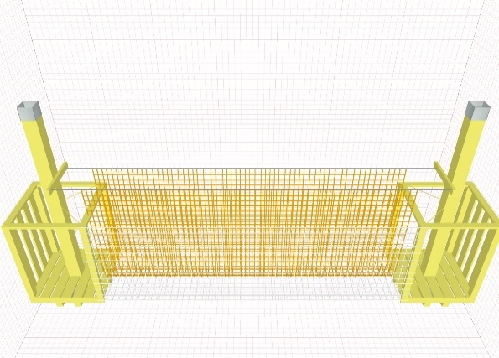
41 | 6 | Змейка
42 | 6 | Торпеда
43 | 6 | Подвесная торпеда
44 | 6 | Подвесные бруски | 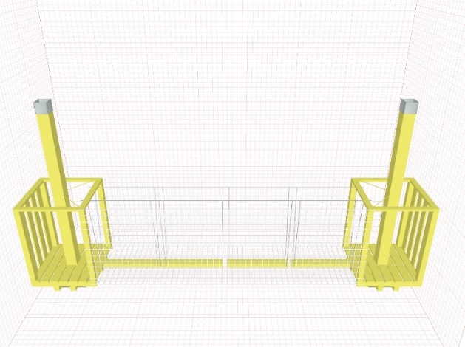
45 | 6 | Зигзаги
Маршрут №6
46 | 6 | Сетка
47 | 6 | Вертикальная сетка
48 | 6 | Горизонтальная сетка
49 | 6 | Сноуборд
50 | 6 | Параллельные бруски
51 | 6 | Подвесные качельки
52 | 6 | Сетчатый мостик
53 | 6 | Боковые качельки
54 | 6 | Переправа по тросу

  - Арендатор обязан поддерживать Объект в исправном техническом и санитарном состоянии.
  - В течении всего срока действия договора за свой счет осуществлять техническое обслуживание, обеспечивать необходимыми запасными частями, комплектующими и иными принадлежностями.
  - Ответственность за причинение вреда жизни и здоровья, а также имуществу третьих лиц несет Арендатор (его сотрудники).
  - Арендатор не вправе производить какую-либо перепланировку или переоборудование Объекта либо его части без письменного разрешения Арендодателя, разработки и согласования с Арендодателем соответствующего проекта.
  - Передача Объекта аукциона производится по Акту приемки-передачи, который подписывается Арендодателем и Арендатором на дату подписания договора аренды.
  - Арендатор не вправе:
- вносить в качестве вклада в уставный капитал другого юридического лица свое право аренды;
- передавать свои права и обязанности по Договору другому лицу;
- не вправе изменять местоположение объекта.

- Проведение осмотра имущества, права на которое передаются по договору
  - Осмотр движимого имущества, выставленного на аукцион, обеспечивает Организатор аукциона без взимания платы (с понедельника по пятницу, в рабочее время – с 09:00 до 17:00).
  - Проведение такого осмотра осуществляется до даты окончания срока подачи заявок на участие в аукционе и не реже, чем через каждые пять рабочих дней с даты размещения извещения о проведении торгов.
  - Для осмотра имущества, лицо, желающее осмотреть его, направляет запрос (не позднее чем за 2 (два) рабочих дня до даты окончания подачи заявок) в произвольной форме в электронном виде на адреса электронной почты Организатора торгов (пункт 1 Извещения) с указанием следующих данных:
- наименование организации, ФИО индивидуального предпринимателя, физического лица, желающего осмотреть имущество;
- предмет (лот) и дата торгов;
- действующий контактный телефон и адрес электронной почты с приложением копии(ий) паспорта(ов) лиц(а), производящего(их) осмотр (разворот 1-й страницы паспорта).
Для иностранных лиц копии должны быть легализованы и иметь нотариально заверенный перевод на русский язык (апостиль).
  - В течение двух рабочих дней с момента получения запроса на осмотр Объекта «смотровое письмо» будет направлено на электронный адрес заявителя, указанный в обращении, с указанием даты и времени осмотра.

Приложение:
- Приложение 1 – форма заявки на участие в аукционе;
- Приложение 2 – проект договора;
- Приложение 3 – соглашение о задатке.

Приложение 1

Организатору торгов

МАУ «Красгорпарк»

ФОРМА 1

ЗАЯВКА НА УЧАСТИЕ В АУКЦИОНЕ

на право заключения договора аренды движимого имущества -
веревочный парк, расположенный по адресу: г. Красноярск, Советский район, парк 400-летия г. Красноярска

г. Красноярск «___»_____________2022 г.

Фирменное наименование (наименование)_______________________________________________
Сведения об организационно-правовой форме (для юридического лица) _____________________
Место нахождения, почтовый адрес (для юридического лица) ______________________________
Фамилия, имя, отчество (для физического лица) __________________________________________
Паспортные данные (для физического лица) _____________________________________________
Сведения о месте жительства (для физического лица) _____________________________________
Номер контактного телефона _________________________________________________________

Настоящим заявляем(-ю) о своем намерении принять участие в аукционе на право заключения договора аренды движимого имущества – веревочный парк, расположенный по адресу: г. Красноярск, Советский район, парк 400-летия г. Красноярска.
С Положением о проведении аукциона на право заключения договора аренды движимого имущества – веревочный парк, расположенный по адресу: г. Красноярск, Советский район, парк 400-летия г. Красноярска, ознакомлены. Положение понятно и с данными условиями согласны в полном объеме.
Полноту и достоверность сведений, указанных в настоящей заявке и прилагаемых к ней документах (материалах), гарантируем.
Уведомлены о том, что претенденты на участие в аукционе, представившие недостоверные сведения, не допускаются к участию в аукционе или снимаются с участия в аукционе на любом этапе его проведения.
К заявке прилагаются следующие документы:
1) на л. в экз.
2) на л. в экз.
3) на л. в экз.

…………
Должность (подпись) ФИО

М.П.

Приложение 2

Проект договора

Представлен в отдельном файле.

Приложение 3

СОГЛАШЕНИЕ О ЗАДАТКЕ № _____

г. Красноярск «___» ____________ 2022 года

Муниципальное автономное учреждение «Красноярский городской парк» (МАУ «Красгорпарк»), именуемый в дальнейшем «Организатор аукциона», в лице директора Ганжина Сергея Евгеньевича, действующий на основании Устава, с одной стороны, и _______________________________________________________________________________ в лице ____________________________________________________________________ __________, действующего (ей) на основании ________________________, именуемый(ое) в дальнейшем «Участник», с другой стороны, именуемые также «Стороны» при дальнейшем совместном наименовании, заключили настоящее соглашение о нижеследующем:

1. Предмет договора
1.1. В целях участия в аукционе на право заключения договора аренды движимого имущества – веревочный парк, расположенный по адресу: г. Красноярск, Советский район, парк 400-летия
г. Красноярска (далее – Объект аукциона), и в соответствии с условиями настоящего Договора, Участник вносит на расчетный счет Организатора аукциона, а Организатор аукциона принимает задаток в размере 429 120 (четыреста двадцать девять тысяч сто двадцать) рублей 00 копеек.
1.2. Задаток вносится в срок не позднее начала рассмотрения заявок на участие в аукционе.
1.3. Задаток вносится Участником путем внесения денежных средств на расчетный счет Организатора аукциона.

2. Права и обязанности сторон
2.1. Организатор аукциона обязан:
2.1.1. В случае отзыва заявки вернуть Участнику задаток в течение 5 (пяти) рабочих дней со дня регистрации уведомления об отзыве заявки.
2.1.2. В случае отказа в допуске к участию в аукционе вернуть Участнику задаток в течение 5 (пяти) рабочих дней со дня подписания протокола рассмотрения заявок на участие в аукционе.
2.1.3. Засчитать сумму внесенного Участником задатка в счет стоимости договора аренды Объекта аукциона, если Участник будет признан победителем аукциона.
2.1.4. Если Участник не будет признан победителем аукциона, вернуть задаток в течение 5 (пяти) рабочих дней со дня подписания протокола о результатах аукциона.
2.2. Организатор аукциона имеет право не возвращать задаток в случае уклонения (отказа) победителя аукциона от заключения договора аренды Объекта аукциона.
2.3. Участник обязан:
2.3.1. Внести задаток в порядке и сроки, установленные в разделе 1 настоящего Соглашения.
2.4. Участник имеет право:
2.4.1. Полностью получить задаток: при отзыве зарегистрированной заявки до признания его участником аукциона, при отказе в приеме заявки либо в не допуске к аукциону, при отмене аукциона организатором, при непризнании победителем аукциона.

3. Основания освобождения Организатора аукциона от ответственности
3.1. Организатор аукциона освобождается от ответственности за невыполнение обязательств по настоящему Соглашению в случае, если это невыполнение вызвано обстоятельствами непреодолимой силы, которые признаются по действующему законодательству. В этом случае установленные сроки по выполнению обязательств, указанных в Договоре, переносятся на срок, в течение которого действуют обстоятельства непреодолимой силы.

4. Прочие условия
4.1. Участник обязуется не передавать свои права и обязанности по настоящему Соглашению третьим лицам.
4.2. Настоящее Соглашение вступает в силу с даты его подписания Сторонами.
4.3. Споры, возникшие при исполнении настоящего Соглашения, разрешаются в установленном порядке в соответствии с действующим законодательством Российской Федерации.
4.4. Настоящее Соглашение составлено в двух экземплярах, обладающих равной юридической силой.

5. Место нахождения, реквизиты и подписи Сторон:

Организатор аукциона: | Участник:
Муниципальное автономное учреждение «Красноярский городской парк» Юридический/фактический адрес:
660037, Красноярский край, город Красноярск,
пр-т им. газеты «Красноярский Рабочий», д. 59А
ОГРН 1202400008414
ИНН 2462068173 КПП 246201001
р/с 40703810302224000012
Ф-Л СИБИРСКИЙ ПАО БАНК «ФК ОТКРЫТИЕ»
к/с 30101810250040000867
БИК 045004867
______________________
_____________________ / ________________ /  М.П. | _____________________ / ________________ /

